|  |
| --- |
| Министерството на финансите |
| ТЕХНИЧЕСКА СПЕЦИФИКАЦИЯ |
| за |
| ***Разработка и внедряване на уеб базирана Система за мониторинг, анализ, регистрация и търговия на ДЦК (СМАРТ)*** |

|  |
| --- |
| СОФИЯ, 2018 |

# **СЪДЪРЖАНИЕ**

**СЪДЪРЖАНИЕ** 2

**1.** **РЕЧНИК НА ТЕРМИНИ, ДЕФИНИЦИИ И СЪКРАЩЕНИЯ** 4

**1.1.** **Използвани акроними** 4

**1.2.** **Технологични дефиниции** 5

**1.3.** **Дефиниции за нива на електронизация на услугите** 8

**2.** **ВЪВЕДЕНИЕ** 8

**2.1.** **Цел на документа** 8

**2.2.** **За възложителя – функции и структура на ДДД** 8

**2.3.** **За проекта** 10

**2.4.** **Нормативна рамка** 11

**3.** **ЦЕЛИ, ОБХВАТ И ОЧАКВАНИ РЕЗУЛТАТИ ОТ ИЗПЪЛНЕНИЕТО НА ПРОЕКТА** 11

**3.1.** **Общи и специфични цели на проекта** 11

**3.2.** **Обхват на проекта** 12

**3.3.** **Целеви групи** 12

**3.4.** **Очаквани резултати** 12

**3.5.** **Период на изпълнение** 13

**4.** **ТЕКУЩО СЪСТОЯНИЕ** 13

**4.1.** **Източниците на информация са както следва:** 13

**4.2.** **Описание на неструктурираната информация** 14

**4.3.** **Съдържание на входящата информация от различните източници.** 21

**4.5.** **Описание на обработките в Excel** 28

**5.** **ИЗИСКВАНИЯ КЪМ ИЗПЪЛНЕНИЕ НА ПОРЪЧКАТА** 46

**5.1.** **Общи изисквания към изпълнението на обществената поръчка** 46

**5.2.** **Общи организационни принципи** 46

**5.3.** **Управление на проекта** 46

**5.4.** **Място на изпълнение** 47

**5.5.** **Осигуряване на достъп** 47

**5.6.** **Оборудване** 47

**5.7.** **Политика и правила за защита на информацията** 47

**5.8.** **Управление на риска** 48

**6.** **Общи изисквания към СМАРТ на ДЦК** 49

**6.1.** **Функционални изисквания** 49

**6.2.** **Идентификация на потребителите** 52

**6.3.** **Администриране на СМАРТ на ДЦК**  52

**6.4.** **Нефункционални изисквания към СМАРТ на ДЦК**  53

**6.5.** **Информационна сигурност и интегритет на данните** 57

**6.6.** **Използваемост** 58

**7.** **ИЗИСКВАНИЯ КЪМ ИЗПЪЛНЕНИЕТО НА ДЕЙНОСТИТЕ ПО ОБЩЕСТВЕНАТА ПОРЪЧКА** 63

**7.1.** **Дейност 1. Организация на работата за изпълнение на дейностите по поръчката** 63

**7.2.** **Дейност 2 и Дейност 3: Бизнес анализ и детайлизиране на потребителските и функционалните изисквания към СМАРТ на ДЦК**  64

**7.3.** **Дейност 4: Дизайн на СМАРТ на ДЦК (Системен проект)** 65

**7.4.** **Дейност 5: Разработване (програмиране) на СМАРТ на ДЦК**  67

**7.5.** **Дейност 6: Тестване на СМАРТ на ДЦК с реални данни** 70

**7.6.** **Дейност 7:** **Внедряване на СМАРТ на ДЦК в реална експлоатация** 71

**7.7.** **Трансфер на знания (Обучение)** 74

**7.8.** **Дейност 8: Гаранционна поддръжка** 74

**7.9.** **ДОКУМЕНТАЦИЯ** 78

# **РЕЧНИК НА ТЕРМИНИ, ДЕФИНИЦИИ И СЪКРАЩЕНИЯ**

## **Използвани акроними**

|  |  |
| --- | --- |
| **Акроним** | Описание |
| **API** | Application programming interface/Приложно програмен интерфейс |
| **SDK** | Software development kit |
| **АИС** | Автоматизирана информационна система |
| **АМС** | Администрация на Министерския съвет |
| **АОП** | Агенция по обществени поръчки |
| **АПК** | Административнопроцесуален кодекс |
| **БНБ** | Българска народна банка |
| **БУЛСТАТ** | Регистър Булстат |
| **БФБ** | Българска фондова борса |
| **ДДД** | Дирекция „Държавен дълг“ в МФ |
| **ДХЧО** | Държавен хибриден частен облак |
| **ДЦК** | Държавни ценни книжа |
| **ЕСМИС** | Изпълнителна агенция „Електронни съобщителни мрежи и информационни системи” |
| **ЕСРОТ** | Електронна система за регистриране и обслужване на търговията с безналични ДЦК |
| **ЗАПСП** | Закон за авторското право и сродните му права |
| **ЗДОИ** | Закон за достъп до обществена информация |
| **ЗЕДЕП** | Закон за електронния документ и електронния подпис |
| **ЗЕУ** | Закон за електронното управление |
| **СМАРТ на ДЦК** | Система за мониторинг, анализ, регистрация и търговия на ДЦК |
| **SDMS** | Информационна система за анализ, прогнози и управление на държавния и държавногарантирания дълг на Република България |
| **ИТ** | Информационни технологии |
| **КАО** | Комплексно административно обслужване |
| **КЕП** | Квалифициран електронен подпис |
| **КСДЦК** | Отдел „Контрол върху сделки с държавни ценни книжа" |
| **КФН** | Комисия за финансов надзор |
| **ПД** | Първичен дилър |
| **МФ** | Министерството на финансите |
| **ТР** | Търговски регистър |
| **ЦАИС** | Централизирана автоматизирана информационна система |
| **ЦД АД** | Централен депозитар |
| **ЦДЦК** | Централен депозитар на ценни книжа |
| **НОИИСРЕАУ** | Наредба за общите изисквания към информационните системи, регистрите и електронните административни услуги |

## **Технологични дефиниции**

|  |  |
| --- | --- |
| **Термин** | **Описание** |
| **Виртуална комуникационна инфраструктура** | Инфраструктура, която на база съществуваща физическа свързаност, предоставена от ИА „ЕСМИС“, предоставя възможност за изграждане на отделни и защитени виртуални мрежи за всяка една от структурите в сектора, при гарантиране на сигурен и защитен обмен на информация в тях. |
| **Държавен хибриден частен облак** | Централизирана на ниво държава информационна инфраструктура (сървъри, средства за съхранение на информация, комуникационно оборудване, съпътстващо оборудване, разпределени в няколко локации, в помещения отговарящи на критериите за изграждане на защитени центрове за данни), която предоставя физически и виртуални ресурси за ползване и администриране от секторите и структурите, които имат достъп до тях, в зависимост от нуждите им, при гарантиране на високо ниво на сигурност, надеждност, изолация на отделните ползватели и невъзможност от намеса в работоспособността на информационните им системи или неоторизиран достъп до информационните им ресурси. Изолацията на ресурсите и мрежите на отделните секторни ползватели (е-Общини, е-Правосъдие, е-Здравеопазване, е-Полиция) се гарантира с подходящи мерки на логическо ниво (формиране на отделни клъстери, виртуални информационни центрове и мрежи) и физическо ниво (клетки и шкафове с контрол на достъпа). |
| **Софтуер с отворен код** | Компютърна програма, която се разпространява при условия, които осигуряват безплатен достъп до програмния код и позволяват:  Използването на програмата и производните на нея компютърни програми, без ограничения в целта;  Промени в програмния код и адаптирането на компютърната програма за нуждите на нейните ползватели;  Разпространението на производните компютърни програми, при същите условия.  Списък на стандартни лицензионни споразумения, които предоставят тези възможности, може да бъде намерен в подзаконовата нормативна уредба към Закона за електронно управление или на: <http://opensource.org/licenses>. |
| **Машинно-четим формат** | Формат на данни, който е структуриран по начин, по който, без да се преобразува в друг формат, позволява софтуерни приложения да идентифицират, разпознават и извличат специфични данни, включително отделни факти и тяхната вътрешна структура. |
| **Отворен формат** | Означава формат на данни, който не налага употребата на специфична платформа или специфичен софтуер за повторната употреба на съдържанието и е предоставен на обществеността без ограничения, които биха възпрепятствали повторното използване на информация. |
| **Метаданни** | Данни, описващи структурата на информацията, предмет на повторно използване. |
| **Официален отворен**  **стандарт** | Стандарт, който е установен в писмена форма и описва спецификациите за изискванията как да се осигури софтуерна оперативна съвместимост. |
| **Система за контрол на версиите** | Технология, с която се създава специално място, наречено “хранилище”, където е възможно да се следят и описват промените по дадено съдържание (текст, програмен код, двоични файлове). Една система за контрол на версиите трябва да може:   * Да съхранява пълна история кой, какво и кога е променил по съдържанието в хранилището, както и защо се прави промяната; * Да позволява преглеждане разликите между всеки две съхранени версии в хранилището; * Да позволява при необходимост съдържанието в хранилището да може да се върне към предишна съхранена версия; * Да позволява наличието на множество копия на хранилището и синхронизация между тях.   Цялата информация, налична в системата за контрол на версиите за главното копие на хранилището, прието за оригинален и централен източник на съдържанието, трябва да може да бъде достъпна публично, онлайн, в реално време. |
| **Първичен регистър** | Регистър, който се поддържа от първичен администратор на данни - административен орган, който по силата на закон събира или създава данни за субекти (граждани или организации) или обекти (движими и недвижими) за първи път, и изменя или заличава тези данни. Например Търговския регистър е Първичен регистър за юридическите лица със стопанска цел, Имотния регистър е Първичен регистър за недвижима собственост. |
| Индикатор | **Комбиниция определена колона и ред** |
| Подиндикатор | **Комбиниция от повече колони и редове** |

## **Дефиниции за нива на електронизация на услугите**

|  |  |
| --- | --- |
| **Термин** | **Описание** |
| **Ниво 0** | Услугите не са електронизирани и няма представена онлайн информация за начини и места на заявяване, срокове и такси. |
| **Ниво 1** | Информация: предоставяне на онлайн информация за административни услуги – начини и места на заявяване на услугите, срокове и такси. |
| **Ниво 2** | Едностранна комуникация: информация съгласно дефиницията за Ниво 1 и предоставяне на онлайн достъп до шаблони на електронни формуляри. |
| **Ниво 3** | Двустранна комуникация: заявяване и получаване на услуги изцяло по електронен път, включително електронно подаване на данни и документи и/или електронна обработка на формуляри (електронни форми) и електронна персонална идентификация на потребителите. |
| **Ниво 4** | Извършване на сделки и/или транзакции по услуги от Ниво 3 включващи онлайн разплащане и доставка. |

# **ВЪВЕДЕНИЕ**

## **Цел на документа**

Целта на настоящия документ е да опише изискванията към изпълнението на обществена поръчка с предмет: *Разработка и внедряване на уеб-базирана Система за мониторинг, анализ, регистрация и търговия на ДЦК (СМАРТ).*

В настоящото техническо задание са описани и изискванията към проектната организация, документацията и отчетността.

## **За възложителя – функции и структура на ДДД**

Основните функции на дирекция „Държавен дълг” са формулирани в чл.26 от Устройствения правилник на МФ, а именно:

* обезпечава процеса по разработване и изпълнение на политиката по поемане и управление на държавния дълг;
* предлага мерки за управлението на държавния дълг и прилага емисионната политика на правителството;
* участва в процеса по разработване на средносрочната фискална рамка, средносрочната бюджетна прогноза и на законопроекта за държавния бюджет за съответната година в контекста на планиране и изпълнение на показателите, касаещи дълговото финансиране и разходите по обслужването на държавния дълг;
* подготвя, осъществява, контролира и координира процеса, свързан с разглеждането и одобряването от Министерския съвет на проекти, кандидатстващи за финансиране с държавни заеми, и на проекти, кандидатстващи за финансиране с държавна гаранция;
* подпомага министъра при осъществяването на правомощията му по прилагането на Регламент (ЕС) № 236/2012 по отношение на държавните ценни книжа и суапите за кредитно неизпълнение върху държавни ценни книжа;
* следи за размера, динамиката и обслужването на всички финансови задължения, поети от името и за сметка на държавата, съставляващи държавния и държавногарантирания дълг;
* поддържа официалния регистър на държавния и държавногарантирания дълг;
* координира и осъществява избора на първични дилъри на държавни ценни книжа в качеството им на квалифицирани участници на първичния и вторичния пазар на държавни ценни книжа (ДЦК);
* координира и осъществява взаимоотношенията с Българската народна банка и с други институции на национално и международно ниво в контекста на изпълняваните от тях агентски функции по държавния дълг;
* наблюдава и контролира дейността на участниците на пазара на държавни ценни книжа, като следи за правилното и ефективното функциониране на първичния и вторичния пазар на държавни ценни книжа;
* осъществява наблюдение и анализ на развитието на местния и на международните финансови пазари;
* изготвя годишен отчет за състоянието на държавния дълг и разработва стратегия за управление на държавния дълг за периода на съответната средносрочна бюджетна прогноза;
* изготвя и публикува официалната информация за консолидирания държавен дълг и за състоянието и динамиката на държавния и държавногарантирания дълг;
* участва в разработването на концепции и в изготвянето на проекти на нормативни актове в областта на държавния и държавногарантирания дълг;
* обезпечава договорните взаимоотношения с рейтингови агенции във връзка с присъжданите кредитни рейтинги на страната.

**СМАРТ на ДЦК ще обезпечава функционално основно бизнес процеси на отдел Контрол върху сделки с ДЦК, чиито основни дейности са:**

* Извършване на текуща оценка на кумулативното въздействие на всички европейски изисквания, норми и правила към пазара на ДЦК и обезпечава предприемането на адекватни кореспондиращи мерки на национално ниво;
* Извършване на анализ и изготвяне на предложения за усъвършенстване на пазара на ДЦК с оглед възприемането на най-добрите пазарни практики от развитите финансови системи и насърчаването на по-нататъшната интеграция на пазара на ДЦК към единния европейски вътрешен пазар, включително в посока засилване интеграцията на чуждестранни инвеститори към местния пазар на суверенен дълг;
* Разработване на методологията и нормативната база за пазара на ДЦК и участие в изготвянето на проекти на нормативни актове, имащи отношение към пазара на ДЦК;
* Изготвяне и публично оповестяване на количествени и качествени критерии за оценка и избор на основните квалифицирани участници на пазара на ДЦК, които активно съдействат за развитието на ликвиден и ефективен пазар на ДЦК при пълна прозрачност и високо ниво на информираност на всички пазарни участници;
* Участие в процеса по интегриране на участниците на пазара на ДЦК към пазарната инфраструктура при съблюдаване на максимална защита на правата върху клиентските активи по всички нива на модела на държане и разпореждане с ДЦК;
* Подпомагане на министъра на финансите в процеса по организиране, регулиране и контролиране на прозрачна и ефективна пазарна инфраструктура, преди и след сключването на сделката, с оглед насърчаване на прозрачността и ликвидността на пазара на ДЦК;
* Подпомагане на министъра при осъществяването на регулаторните му правомощия в съответствие с разпоредбите на чл. 36, ал. 2 от Закона за държавния дълг при:

a) избора на първични дилъри на ДЦК и осъществяване на контрол за изпълнение на задълженията за първично дилърство на ДЦК;

б) контрола върху системите за регистрация на сделките с ДЦК в БНБ и в поддепозитарите на ДЦК, съвместно с БНБ.

* Подпомагане на министъра при осъществяването на правомощията му по прилагането на Регламент (ЕС) № 236/2012 по отношение на ДЦК и суапите за кредитно неизпълнение върху ДЦК.

Служители от другите отдели на ДДД, както и от МФ също ще използват системата.

## **За проекта**

*Разработване и внедряване на Разработка и внедряване на уеб-базирана Система за мониторинг, анализ, регистрация и търговия на ДЦК (СМАРТ), имаща за цел да оптимизира времеемки и трудоемки работни процеси в ДДД чрез функционалности за изчисление, сортиране и селектиране на данни от различни източници: системата ЕСРОТ на БНБ, Е-Bond-системата на Блумбърг, данни от търговията на „Българска Фондова Борса - София“ АД (БФБ – София АД), Българска народна банка– „Фискални услуги“ (БНБ - ФУ), в качеството му на депозитар на ДЦК, „Централен депозитар“ АД (ЦД АД), данни от уеб-сайта на БНБ (БНБ – сайт), имейли от Поддепозитари на ДЦК, данни относно късите позиции по Регламент 236/2012, подавани по имейл и други. Чрез СМАРТ на ДЦК ще се осигури автоматизирано изтегляне и зареждане на данните от различните източници, въвеждането им в база данни, предоставяне на възможности за обработка и представяне на информацията за нуждите на разнообразни анализи, експорт на информацията в различни файлови формати.*

*СМАРТ на ДЦК ще осигури възможности за включване на данни в регистъра по Регламент (ЕС) 236/2012 на Европейския парламент и на съвета от 14 март 2012 година относно късите продажби и някои аспекти на суапите за кредитно неизпълнение, воден в ДДД.*

## 

## **Нормативна рамка**

Проектът се осъществява в съответствие с изискванията, регламентирани със следните нормативни актове и стратегически документи:

• Регламент (ЕС) № 236/2012 на Европейския парламент и на Съвета от 14 март 2012 година относно късите продажби и някои аспекти на суапите за кредитно неизпълнение;

• Закон за държавния дълг;

• Наредба № 5 от 04.10.2007 г. за реда и условията за придобиване, регистриране, изплащане и търговия с ДЦК;

• Наредба № 15 от 04.10.2007 г. за контрол върху сделките с ДЦК;

• Правилата, одобрени от Министъра на финансите и управителя на Българската народна банка на основание § 9 от Заключителните разпоредби на Наредба № 5 от 04.10.2007 г. за реда и условията за придобиване, регистриране, изплащане и търговия с ДЦК, относно допускането до търговия и приключването на сделките с ДЦК, сключени на регулиран пазар и многостранна система за търговия.

# **ЦЕЛИ, ОБХВАТ И ОЧАКВАНИ РЕЗУЛТАТИ ОТ ИЗПЪЛНЕНИЕТО НА ПРОЕКТА**

## **Общи и специфични цели на проекта**

Проектът е насочен към:

Извършване на достоверни и своевременни анализи и анализи за усъвършенстване на пазара на ДЦК.

Постигането на общата цел ще бъде реализирано чрез следните специфични цели, съответстващи на планираните по проекта дейности:

* Осигуряване на точна, своевременна и вярна информация от конкретни източници;
* Интегриране на информацията от различни източници с цел анализ и съпоставка на отделните индикатори. Индикатор означава унифициран ключ от две полета;
* Създаване на възможност за бърза реакция и обработката й в момента на получаване. Изграждане на възможност за следене на Критериите за оценка и избор на ПД на ДЦК и евентуланата промяна в методика на изчислението на визирания критерий.
* Създаване на възможност за анализ на сделките по Регламент (ЕС) 236/2012 на Европейския парламент и на съвета от 14 март 2012 година относно късите продажби и някои аспекти на суапите за кредитно неизпълнение, които са от компетентност на министъра на финансите.
* Изграждане на възможност за проследяване на всички компетентности на министъра на финансите, произтичащи от нормативната уредба, а именно Закон за държавния дълг и поднормативните актове към него.

## **Обхват на проекта**

Описаните в предходната точка цели се осъществяват с изпълнението на следните основни дейности, които формират обхвата на проекта:

1. Организация на работата за изпълнение на дейностите по поръчката
2. Анализ на бизнес изискванията
3. Детайлизиране на потребителските и функционалните изисквания
4. Дизайн на СМАРТ на ДЦК
5. Разработване (програмиране) на СМАРТ на ДЦК
6. Тестване на СМАРТ на ДЦК с реални данни
7. Внедряване на СМАРТ на ДЦК в реална експлоатация
8. Гаранционна поддръжка

## **Целеви групи**

Целевите групи, към които е насочен проекта, обхващат:

* *Ръководството на МФ*;
* *Ръководството на ДДД*;
* *Служители на МФ – потребители на СМАРТ на ДЦК.*
* *Служители от МФ, отговарящи за поддръжката и развитието на технологичната среда в МФ, в частност СМАРТ на ДЦК .*

## **Очаквани резултати**

Очакваните резултати от изпълнението на настоящата поръчка са:

* *Автоматизиране на процесите по събиране на данни от различните източници и последващата им обработка.*
* *Информацията в СМАРТ ще е достъпна без времеви ограничения напр. в рамките на работния ден.*
* *Информацията ще се осъвременява в синхронизирано време и точен час, което ще даде яснота и пълнота на съпоставяните данни и ще минимизира възможността от грешка.*
* *Процедурите по събиране на информацията ще бъдат автоматизирани, до степента, до която е възможно, като ще бъде създадена и опция за така нареченото „Ръчно въвеждане“, която да дава възможност за събиране на информацията независимо от нейния източник.*
* *Посредством изработването на специален модул ще бъде възможно изтеглянето на данни, в разрез различен от макетите, представени по-долу в заданието.*

## **Период на изпълнение**

Периодът на изпълнение е *24*  месеца.

Участникът трябва да изготви подробен график, в който следва да се конкретизират сроковете за изпълнение на всяка дейност и поддейност от настоящата поръчка. Графикът се съгласува между страните в срок до *2* месеца от датата на сключване на договора.

# **ТЕКУЩО СЪСТОЯНИЕ**

За изпълнение на задълженията си съгласно Устройствения правилник на МФ, ДДД - Отдел „КСДЦК“ събира ръчно неструктурирани данни от различни източници, преобразува информацията в структуриран вид, обработва я с MS Excel като крайния резултат са различни справки за по-нататъшен анализ.

## **Източниците на информация са както следва:**

* Справка №1 от ЕСРОТ на БНБ. Извлича се от оторизиран служител на МФ с КУЕП;
* Посредством SFTP Справки E-BOND – файлове които МФ получава във формат **.csv (ежедневно на сървъра на МФ)**;
* Посредством SFTP Справки BSE – файлове, които МФ получава от „Българска Фондова Борса – София“ АД във формат **.csv (ежедневно на сървъра на МФ)**;
* Посредством SFTP Справки „Централен депозитар“ АД – които МФ получава нерегулярно, (**на сървъра на МФ)**;
* Посредством SFTP Справки (4 бр.) първични дилъри (ПД) – които МФ получава (ежемесечно **на сървъра на МФ)**;
* Справки от поддепозитарите на ДЦК (банките), които се получават веднъж в месеца;
* Справки от сайта на БНБ (ежедневно);
* Справки за късите продажби по Регламент 236/2012, които се получават нерегулярно.

## **Описание на неструктурираната информация**

Неструктурираната информация, изтегляна под формата на справки, които са посочени по-долу като за удобство са номерирани като в хронологичен ред е приложена схема на видовете справки и източниците, от които следва да се теглят данните.

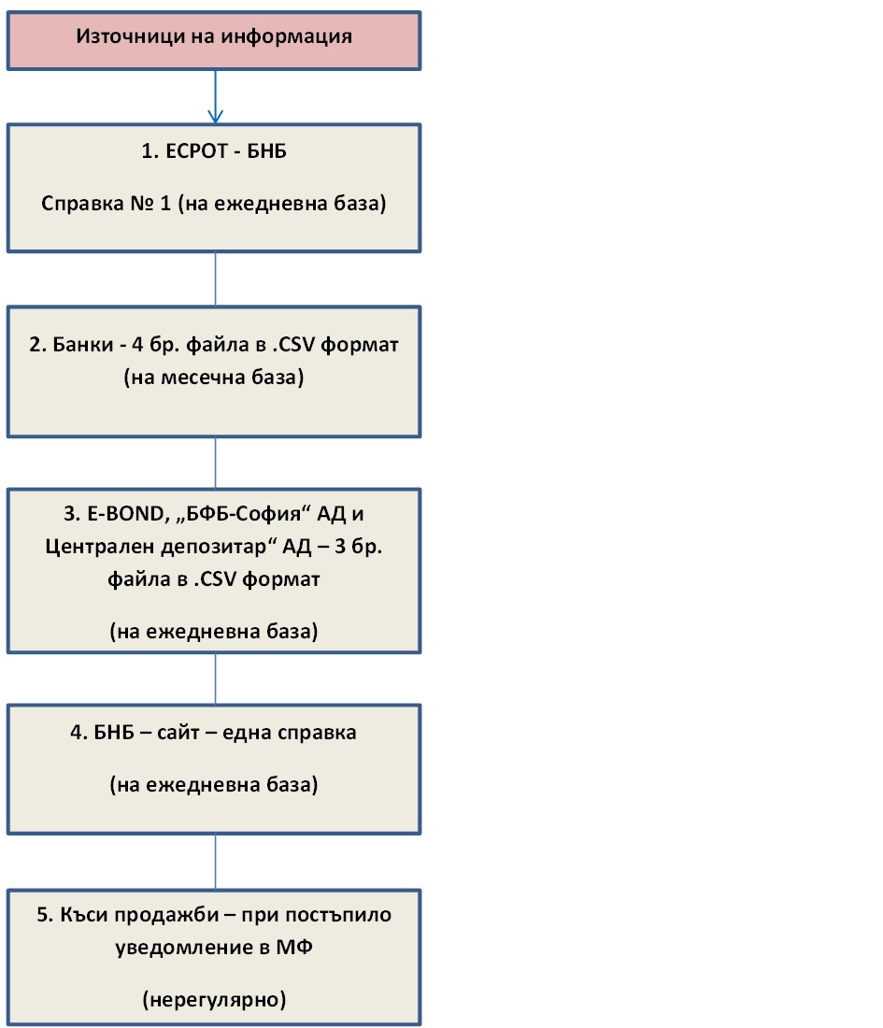

* + 1. Справка № 1 от ЕСРОТ - БНБ

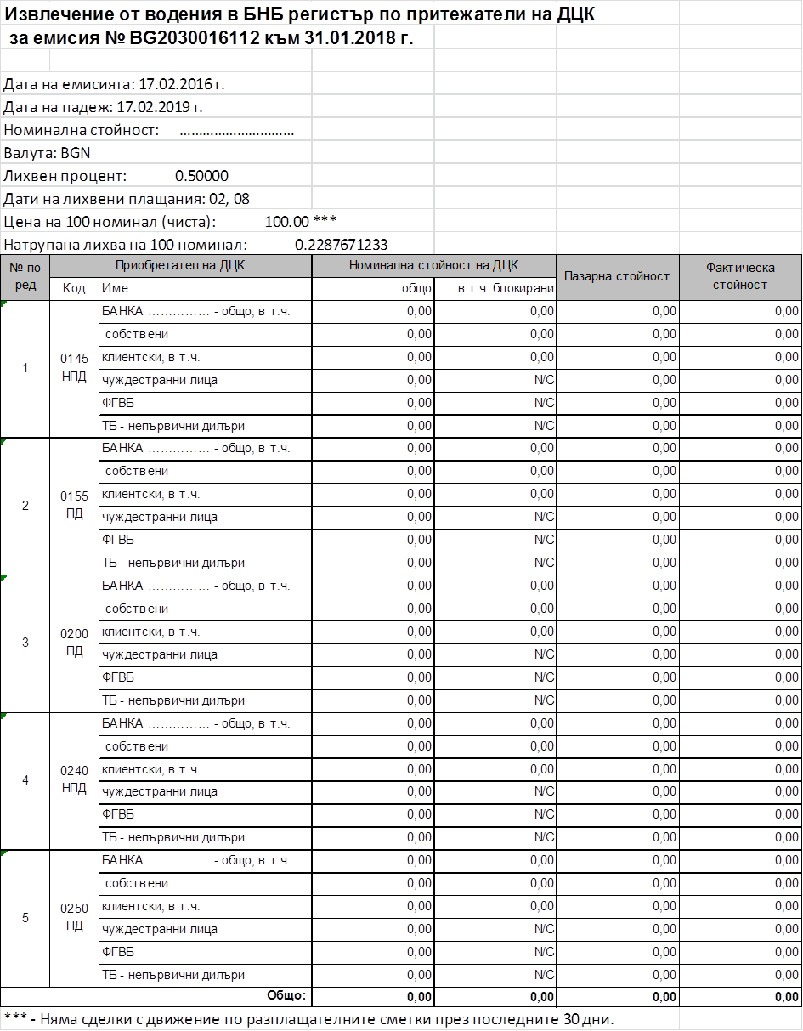

* + 1. Справки от банки поддепозитари на ДЦК в .CSV формат – 4 броя

Справка № 1 Междубанкови сделки



Справка № 2 Клиентски сделки

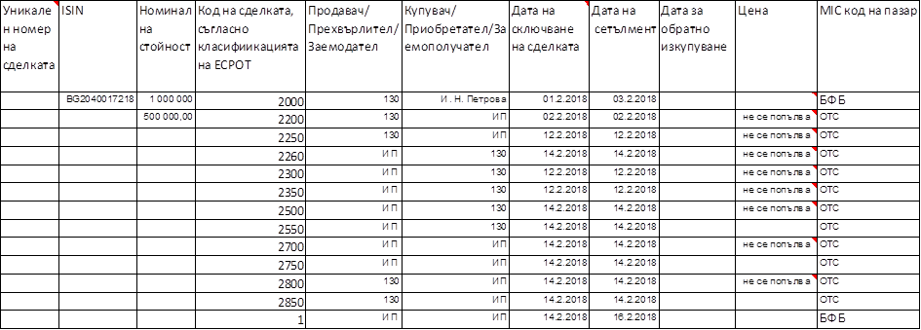

Справка № 3 собствен и клиентски портфейл

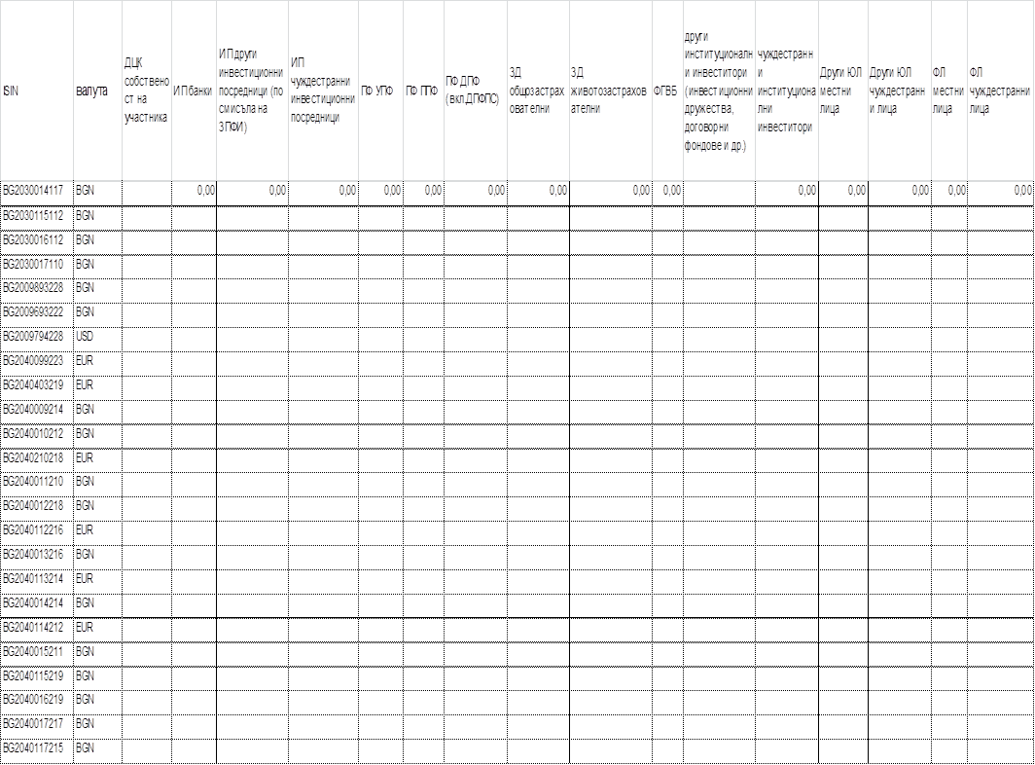

Справка № 4 чуждестранни клиенти - портфейл

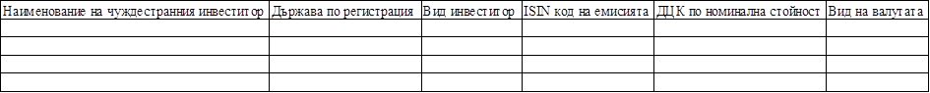

* + 1. Справки от E-BOND, „БФБ–София“ АД и „Централен депозитар“ АД в .CSV формат – 3 броя

Справка от E-BOND



Справка от „БФБ–София“ АД



Справка от „Централен депозитар“ АД



* + 1. Справка от БНБ – сайт http://www.bnb.bg/FiscalAgent/index.htm

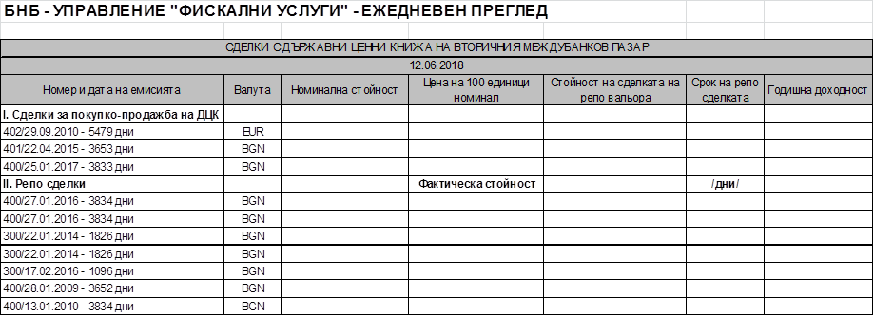

* + 1. Формуляри за КФН нетни къси позиции

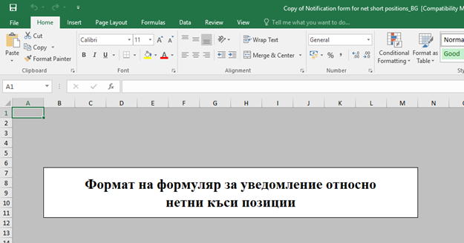

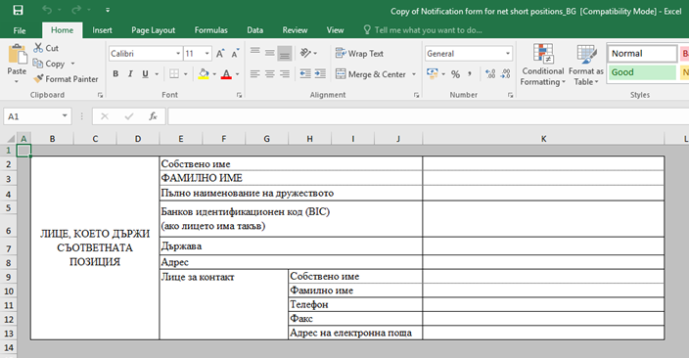

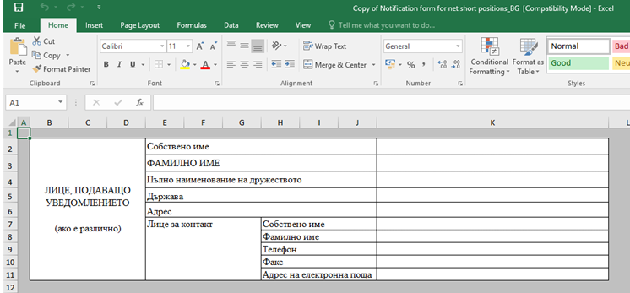

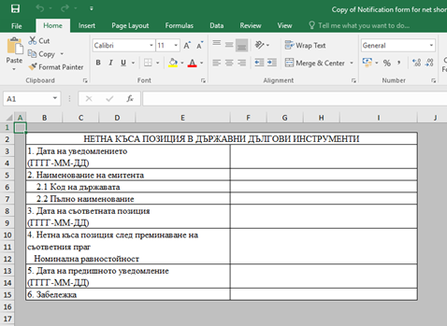

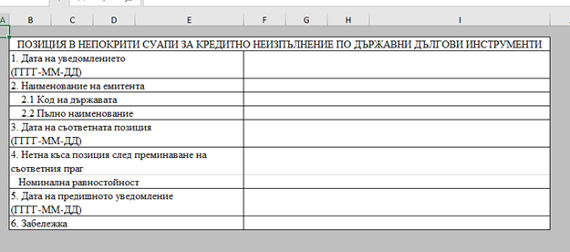

Информацията се подава по електронната поща от различни източници, съгласно форматите по Регламент 236/2012, които са публикувени на интернет страницата на МФ <http://www.minfin.bg/bg/819>.

**Съдържание на входящата информация от различните източници**

Входящата информация за посочените по-горе справки от 1 до 10 по колони/редове е с наименование на колоните/редовете както следва:

**Извлечение от водения в БНБ регистър по притежатели на ДЦК за емисия № ….. към дата …..**

*Номенклатура по колони и редове*

* № по ред;
* Приобретател на ДЦК;
  + Код;
  + Име;
* Номинална стойност на ДЦК;
  + общо;
  + в т. ч. блокирани;
* Пазарна стойност;
* Фактическа стойност

*Номенклатура по редове*

* Име на Приобретател на ДЦК – общо в т. ч.;
* собствени;
* клиентски, в т. ч.;
* чуждестранни лица;
* ФГВБ;
* ТБ – непървични дилъри

**Справка Междубанкови сделки**

*Номенклатура по колони*

* Уникален номер на сделката;
* Идентификационен номер на ценната книга /ISIN/;
* Номинална стойност;
* Код на сделката, съгласно класифиикацията на ЕСРОТ;
* Продавач/Прехвърлител/Заемодател;
* Купувач/Приобретател/Заемополучател;
* Дата на сключване на сделката;
* Дата на сетълмент;
* Дата за обратно изкупуване;
* Цена;
* MIC код на пазар

**Справка Клиентски сделки**

*Номенклатура по колони*

* Уникален номер на сделката;
* Идентификационен номер на ценната книга /ISIN/;
* Номинална стойност;
* Код на сделката, съгласно класифиикацията на ЕСРОТ;
* Продавач/Прехвърлител/Заемодател;
* Купувач/Приобретател/Заемополучател;
* Дата на сключване на сделката;
* Дата на сетълмент;
* Дата за обратно изкупуване;
* Цена;
* MIC код на пазар

**Справка собствен и клиентски портфейл**

*Номенклатура по колони*

* Идентификационен номер на ценната книга /ISIN/;
* валута;
* ДЦК собственост на участника;
* ИП банки;
* ИП други инвестиционни посредници (по смисъла на ЗПФИ);
* ИП чуждестранни инвестиционни посредници;
* ПФ УПФ;
* ПФ ППФ;
* ПФ ДПФ (вкл.ДПФПС);
* ЗД общозастрахователни;
* ЗД животозастрахователни;
* ФГВБ;
* други институционални инвеститори (инвестиционни дружества, договорни фондове и др.);
* чуждестранни институционални инвеститори;
* Други ЮЛ местни лица;
* Други ЮЛ чуждестранни лица;
* ФЛ местни лица;
* ФЛ чуждестранни лица

**Справка чуждестранни клиенти - портфейл**

*Номенклатура по колони*

* Наименование на чуждестранния инвеститор;
* Държава по регистрация;
* Вид инвеститор;
* ISIN код на емисията;
* ДЦК по номинална стойност;
* Вид на валутата

**Справка от E-BOND**

*Номенклатура по колони*

* Статус на сделката /Status/;
* Страна по сделката /Side/;
* Наименование на ценната книга /Security/;
* Цена (чиста цена) /Price/;
* Доходност до падеж /Yield/;
* Количество (хил.) /Qty (M)/;
* Идентификационен номер на ценната книга /ISIN/;
* Страна купува /Customer/;
* Страна продава /BrkrName/;
* Служебна колона /Alloc Status/;
* Дата на търговията /Trade Dt/;
* Ордер /Ord/Inq/;
* Платформа /Platform/;
* Служебно поле /App/;
* Потребителско име /UserName/;
* Код на дилъра /Dlr Alias/;
* Код на брокера /Brkr/;
* Съвпадение# /Seq#/;
* Проследяващ код /Audit Trail/;

**Справка от „БФБ–София“ АД**

*Номенклатура по колони*

* Статус на сделката /Status/;
* Страна по сделката /Side/;
* Наименование на ценната книга /Security/;
* Цена (чиста цена) /Price/;
* Доходност до падеж /Yield/;
* Количество (хил.) /Qty (M)/;
* Идентификационен номер на ценната книга /ISIN/;
* Страна купува /Customer/;
* Страна продава /BrkrName/;
* Служебна колона /Alloc Status/;
* Дата на търговията /Trade Dt/;
* Ордер /Ord/Inq/;
* Платформа /Platform/;
* Служебно поле /App/;
* Потребителско име /UserName/;
* Код на дилъра /Dlr Alias/;
* Код на брокера /Brkr/;
* Съвпадение# /Seq#/;
* Проследяващ код /Audit Trail/;

**Справка от „Централен депозитар“ АД**

*Номенклатура по колони*

* Статус на сделката /Status/;
* Страна по сделката /Side/;
* Наименование на ценната книга /Security/;
* Цена (чиста цена) /Price/;
* Доходност до падеж /Yield/;
* Количество (хил.) /Qty (M)/;
* Идентификационен номер на ценната книга /ISIN/;
* Страна купува /Customer/;
* Страна продава /BrkrName/;
* Служебна колона /Alloc Status/;
* Дата на търговията /Trade Dt/;
* Ордер /Ord/Inq/;
* Платформа /Platform/;
* Служебно поле /App/;
* Потребителско име /UserName/;
* Код на дилъра /Dlr Alias/;
* Код на брокера /Brkr/;
* Съвпадение# /Seq#/;
* Проследяващ код /Audit Trail/;

**Справка от БНБ – сайт - „Сделки с държавни ценни книжа на вторичния междубанков пазар“**

*Номенклатура по колони*

* Дата;
* Номер и дата на емисията;
* Сделки за покупко-продажба на ДЦК;
* Репо сделки;
* Валута;
* Номинална стойност;
* Цена на 100 единици номинал;
* Фактическа стойност;
* Стойност на сделката на репо вальора;
* Срок на репо сделката /дни/;
* Годишна доходност

**Формуляр за уведомление относно нетни къси позиции**

*Номенклатура по колони*

* Лице, което държи съответната позиция

*Номенклатура по редове*

* Собствено име;
* ФАМИЛНО ИМЕ;
* Пълно наименование на дружеството;
* Банков идентификационен код (BIC) (ако лицето има такъв);
* Държава;
* Адрес;
* Лице за контакт
  + Собствено име;
  + Фамилно име;
  + Телефон;
  + Факс;
  + Адрес на електронна поща

*Номенклатура по колони*

* Лице, подаващо уведомлението (ако е различно)

*Номенклатура по редове*

* Собствено име;
* ФАМИЛНО ИМЕ;
* Пълно наименование на дружеството;
* Банков идентификационен код (BIC) (ако лицето има такъв);
* Държава;
* Адрес;
* Лице за контакт
  + Собствено име;
  + Фамилно име;
  + Телефон;
  + Факс;
  + Адрес на електронна поща

**НЕТНА КЪСА ПОЗИЦИЯ В ДЪРЖАВНИ ДЪЛГОВИ ИНСТРУМЕНТИ**

*Номенклатура по редове*

* Дата на уведомлението (ГГГГ-ММ-ДД);
* Наименование на емитента
  + Код на държавата;
  + Пълно наименование;
* Дата на съответната позиция (ГГГГ-ММ-ДД);
* Нетна къса позиция след преминаване на съответния праг;

Номинална равностойност

* Дата на предишното уведомление (ГГГГ-ММ-ДД);
* Забележка

**ПОЗИЦИЯ В НЕПОКРИТИ СУАПИ ЗА КРЕДИТНО НЕИЗПЪЛНЕНИЕ ПО ДЪРЖАВНИ ДЪЛГОВИ ИНСТРУМЕНТИ**

*Номенклатура по редове*

* Дата на уведомлението (ГГГГ-ММ-ДД);
* Наименование на емитента
  + Код на държавата;
  + Пълно наименование;
* Дата на съответната позиция (ГГГГ-ММ-ДД);
* Нетна къса позиция след преминаване на съответния праг;

Номинална равностойност

* Дата на предишното уведомление (ГГГГ-ММ-ДД);
* Забележка

## **Обработка в Excel**

Системата следва да предоставя функционалности за:

* генерирането на справки, по предварително подготвени макети от Възложителя и които са описани по-долу в техническата спецификация;
* генерирането на справки по всеки един от индикаторите, подредени дървовидно от агрегиран към сегрегиран индикатор (от обща категория към частна). Индикатор означава унифициран ключ от две полета;
* генерирането на потребителски справки по подбрани индикатори, критерии и показатели, посредством селектиране в интерфейса на системата.

**При разработката следва да се осигури т.н. „софтуерна добавка“ (Ad-In) към Еxcel, чрез която да се осигурят нови функции за връзка със системата като обновяване на данните в генерирана справка, промяна при количествените и качествените параметри посредством преминаване на стъпки назад за корекции и в параметри на обработваните данни, при запазване на вече генерираните справки като обикновени файлове в Еxcel.**

## **Описание на обработките в Excel**

Описани са операциите, които се извършват върху данните по отделните справки за получаване на изискуемия резултат от обработките като резултатът се извежда под формата на справка в предварително дефиниран за целта макет. За различаване на справките, посочени в източниците на информация и тези, които след съответните обработки предстоставят обработена и структурирана информация, същите оттук нататък ще се наричат макети. За по-добро разбиране на извършваните обработки върху получаваните данни от различниците източници, по-надолу са представени детайлизирани изгледи на справките-източници, критериите за получаването им и са описани обработките върху данните, които при реализация на системата следва да се автоматизират, за да се получи искания резултат в макета на справката.

В допълнение, на приложената по-долу схема е визуализиран начинът, по който информцията в справките ще бъде кръстосана една спрямо друга.

На схемата по-долу е визуализирана структурата на системата СМАРТ на ДЦК, в която следва да бъдат имплементирани следните две основни функции:

* 1. ФУНКЦИОНАЛНОСТ №1 В СИСТЕМАТА СМАРТ на ДЦК – МАКЕТИ НА ГОТОВИ СПРАВКИ
  2. ФУНКЦИОНАЛНОСТ №2 В СИСТЕМАТА СМАРТ на ДЦК – МОДЕЛИРАНЕ НА СПРАВКИ

На схемата е дадена примерна визуализация за начина, по който следва да бъде структурирана информацията (в частност дървовидната структура на „Моделиране на справки“).

На схемата по-долу са визуализирани макетите на готовите справки по вид, както и функционалността на системата за „Моделиране на справки“.

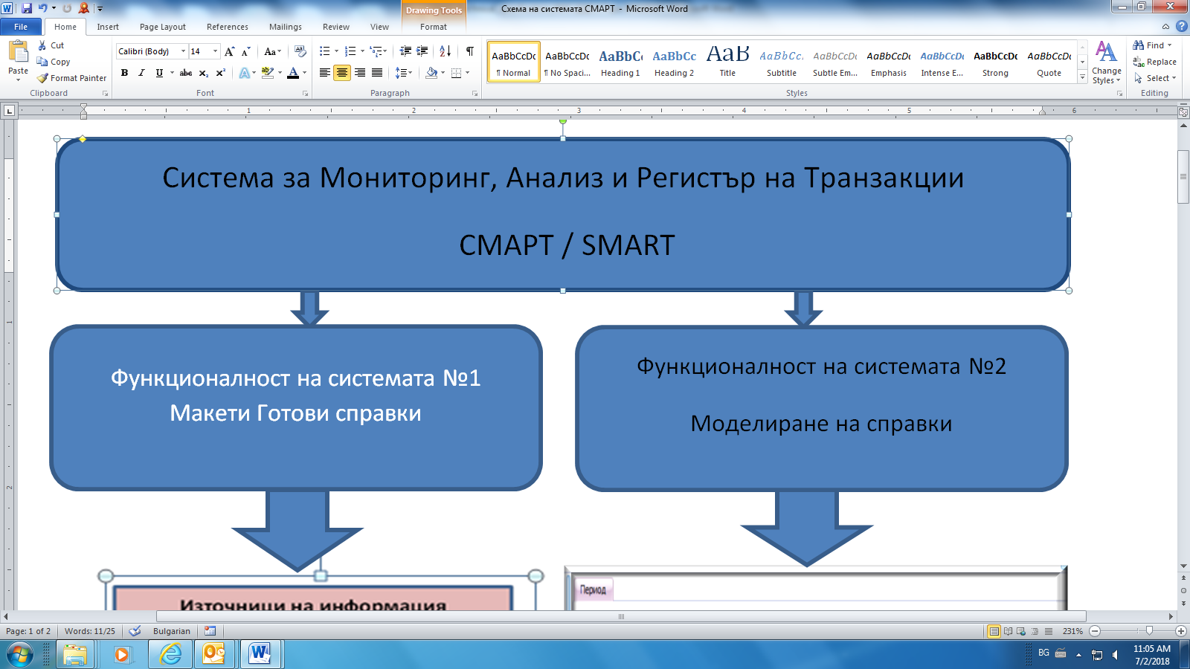

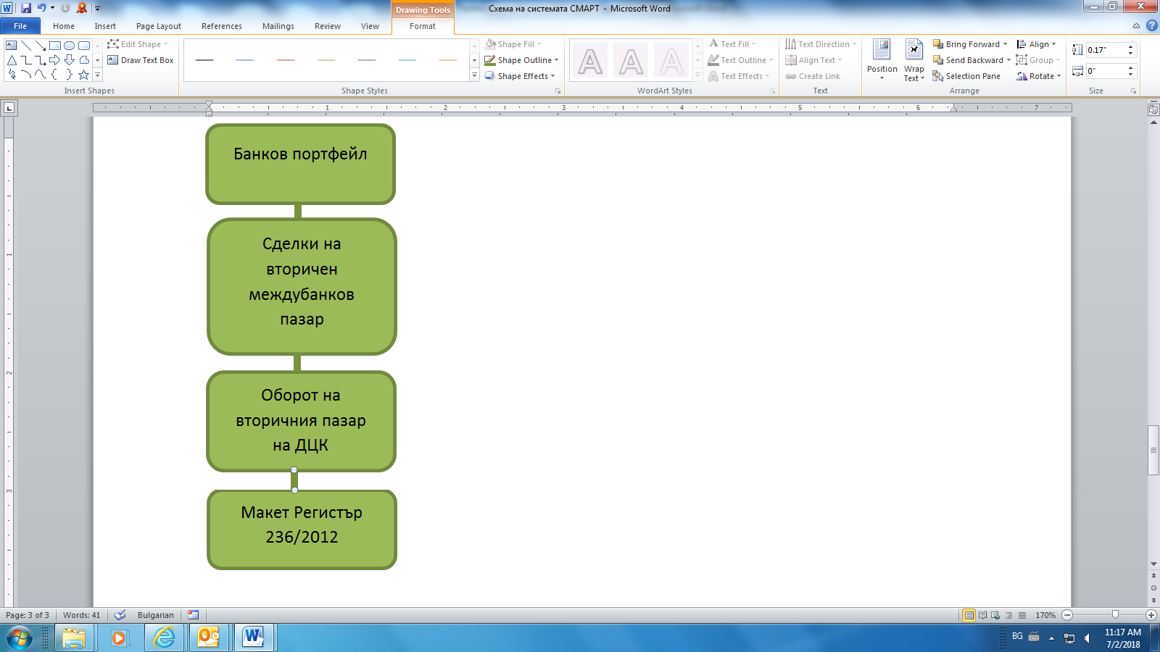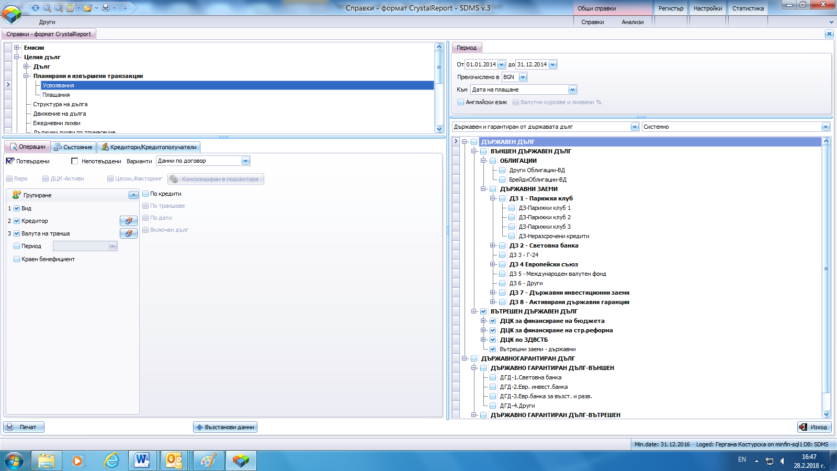

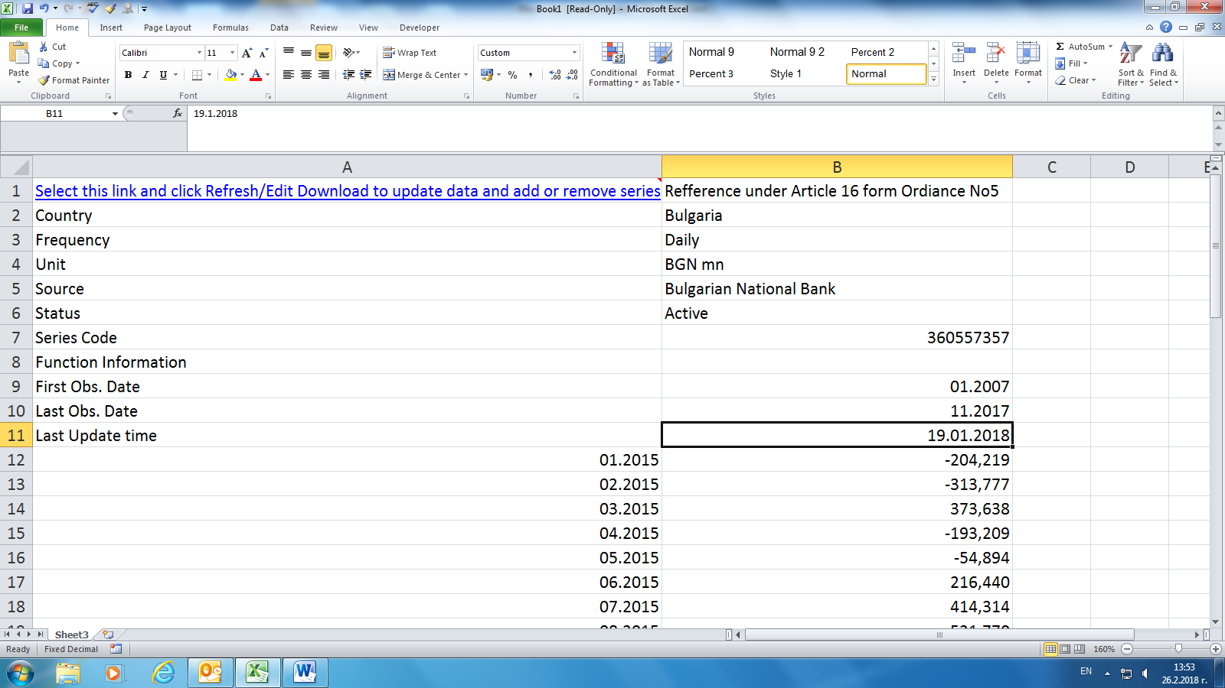

**ФУНКЦИОНАЛНОСТ НА СИСТЕМАТА №1**

**МАКЕТИ НА ГОТОВИ СПРАВКИ**

1. **МАКЕТ № 1**

**Извлечение от водения в БНБ регистър за притежаваните от участник в ЕСРОТ емисии ДЦК**

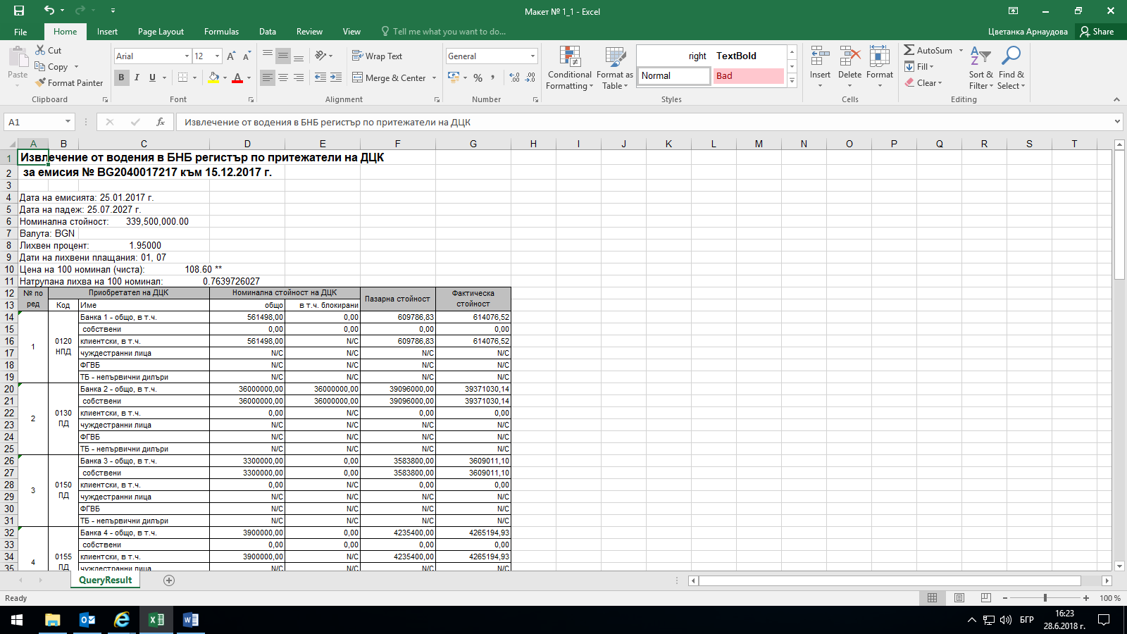

Макет № 1– Макет №1 изтегля от Справка 1 - „Извлечение от водения в БНБ регистър по притежатели на ДЦК по емисия № към дата“ - номерата на емисиите и съответната дата.

От Справка 1 – „Извлечение от водения в БНБ регистър по притежатели на ДЦК по емисия № към дата“ се извличат данните от:

Колона „A“, ред 4 информация за „Дата на емисията“;

Колона „A“, ред 5 информация за „Дата на падеж“;

Колона „A“, ред 6 информация за „Общата номинална стойност на емисията в обращение“;

Колона „A“, ред 7 информация за „Валутата“;

Колона „A“, ред 8 информация за „Лихвения процент“;

Колона „A“, ред 5“ - „Колона „A“, ред 4“ информация за „Оригиналния матуритет“;

Колона „A“, ред 10 информация за „Цена на 100 номинал (чиста)“;

Колона „A“, ред 11 информация за „Натрупаната лихва на 100 номинал“.

Структура на информацията:

Например информацията за Банка 2 се изтегля както следва:

Информация за Притежаваните ДЦК от Банка 2 към 15.12.2017 г:



Данните в Макет №1 трябва да могат да бъдат генерирани за период

Следва да бъде изградена функционалност, посредством която: 1.името на участника (Банка 2) да се визуализира в клетка А1 2. Датата на генериране да се се визуализира в клетка А2.

В колона В се визуализират всички емисии, които Банка 2 притежава

МАКЕТ №1

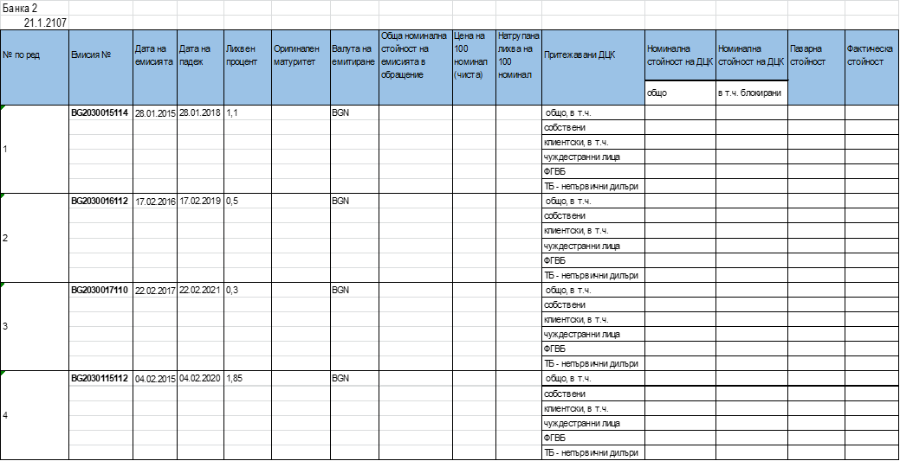

**2.Макет № 2**

**Справка междубанков пазар**

* 1. Входящи данни
     1. Данни от сайта на БНБ



2.1.2. Данни от Есрот – Справка 1 - Извлечение от водения в БНБ регистър по притежатели на ДЦК по емисия No към дата

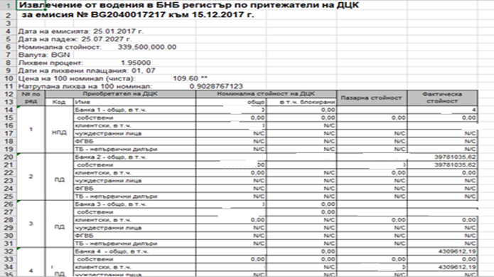

2.2. Изходящи данни

МАКЕТ №2



Системата трябва да дава възможност, посредством сравнение на измененията в наличностите по банки, в Справка 1 – „Извлечение от водения в БНБ регистър по притежатели на ДЦК по емисия No към дата“, за дадена дата Т - (Т-1), да се идентифицират страните по сделката (прехвърлител и приобретател).

**3.Макет № 3**

**Изменение на портфейлите на банките (оборот на пазара)**

3.1. Входящи данни

Данни от Есрот – Справка 1 - Извлечение от водения в БНБ регистър по притежатели на ДЦК по емисия No към дата

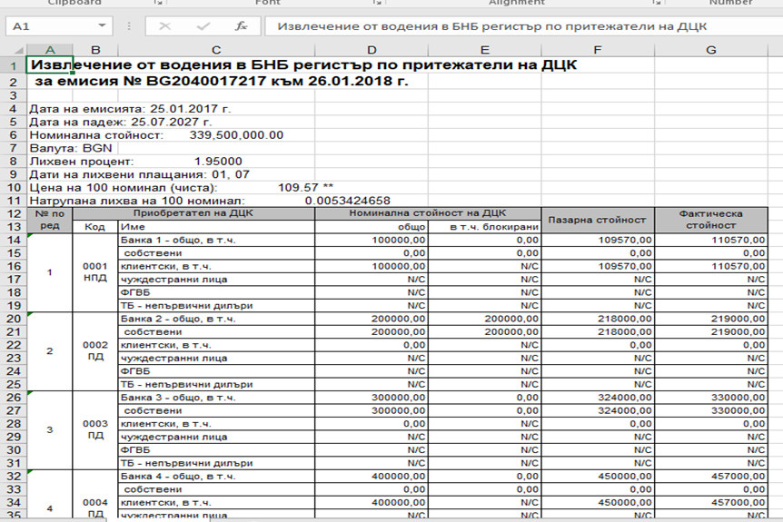

3.2. Изходящи данни – Макет № 3

МАКЕТ №3



Данните в Макет № 3 трябва да могат да бъдат генерирани за период.

Системата трябва да дава възможност, посредством сравнение на измененията в наличностите по банки, в Справка 1 – „Извлечение от водения в БНБ регистър по притежатели на ДЦК по емисия No към дата“, за дадена дата Т спрямо друга дата (Т-1), да се следят измененията в портфейлите на банките.

**Макет № 4**

**Справка видове сделки**

4.1. Входящи данни

4.1.1. Справка от банки поддепозитари на ДЦК в .CSV формат

|  |  |  |
| --- | --- | --- |
| 4.1.2. Справка от банки поддепозитари на ДЦК в .CSV формат    4.2. Изходящи данни – Макет № 4  **МАКЕТ №4**          Видовете сделки/операции се разпределят в Макет № 4, както следва:   1. Колона „Междубанкови покупко-продажби - номинална стойност“   Код 1000: Сделка за покупко-продажба на ДЦК между участници в ЕСРОТ.   1. Колона „Междубанкови репо-сделки - номинална стойност“   Код 1200: Репо сделка за ДЦК между участници в ЕСРОТ с движение на средства по паричните сметки за сетълмент.  Код 1300: Репо сделка за ДЦК между участници в ЕСРОТ без движение по паричните сметки за сетълмент. (Сделка с код 1300 е възможна само когато страна по сделката е РОФ, в качеството му на приобретател на ДЦК или когато сметките за сетълмент на парични средства в РИНГС на участниците в сделката съвпадат (чл.5, ал. 4 от Наредба № 5 на МФ и БНБ).   1. Колона „Междубанкови заеми на ценни книжа - номинална стойност“   Код 1500: Сделка за заем на ДЦК между участници в ЕСРОТ без движение по паричните сметки за сетълмент.   1. Колона „Междубанково прехвърляне на ДЦК - номинална стойност“   Код 1100: Прехвърляне на ДЦК по регистри между участници.   1. Колона „Прехвърляне към ЦДЦК - номинална стойност“   Код 1600: Сделка за прехвърляне на ДЦК, притежавани от участник в ЕСРОТ към участник - чуждестранен централен депозитар на ЦК, без промяна на собствеността.  Код 1700: Сделка за прехвърляне на ДЦК, притежавани от участник в ЕСРОТ от участник - чуждестранен централен депозитар на ЦК, без промяна на собствеността.   1. Колона „Клиентски покупко-продажби - номинална стойност“   Код 2000: Сделка за прехвърляне на ДЦК от участник в ЕСРОТ на негов клиент.  Код 2100: Сделка за изкупуване от участник в ЕСРОТ на ДЦК от негов клиент.  Код 2500: Сделка за прехвърляне на ДЦК от клиент на един участник в ЕСРОТ на друг участник в ЕСРОТ.  Код 2550: Сделка за покупко-продажба на ДЦК от клиент на един участник в ЕСРОТ на друг участник в ЕСРОТ, с движение на средства.  Код 2700: Сделка за прехвърляне на ДЦК от клиент на един участник в ЕСРОТ на клиент на друг участник в ЕСРОТ.  Код 2750: Сделка за покупко-продажба на ДЦК от клиент на един участник в ЕСРОТ на клиент на друг участник в ЕСРОТ, с движение на средства.  Код 2800: Сделка за прехвърляне на ДЦК oт един участник на клиент на друг участник.  Код 2850: Сделка за покупко-продажба на ДЦК от един участник в ЕСРОТ на клиента на друг участник в ЕСРОТ, с движение на средства.  Код 0001: Сделка за покупко-продажба, между клиенти на един и същ участник в ЕСРОТ.   1. Колона „Клиентски репо-сделки - номинална стойност“   Код 2200: Сделка за прехвърляне на ДЦК от участник в ЕСРОТ на негов клиент с последващо обратно изкупуване.  Код 2300: Сделка за изкупуване от участник в ЕСРОТ на ДЦК от негов клиент с последваща обратна продажба.   1. Колона „Клиентски заеми на ценни книжа - номинална стойност“   Код 2250: Сделка за заем на ДЦК между участник заемодател и негов клиент заемополучател без движение по паричните сметки за сетълмент.  Код 2350: Сделка за заем на ДЦК между участник заемополучател и негов клиент заемодател без движение по паричните сметки за сетълмент.  В Макет № 4 се отчита за всеки участник 50% от номиналната стойност на ДЦК, обект на сделката (кодове: 1000, 1100, 1200, 1300, 1500, 1600, 1700, 2500, 2550, 2700, 2750, 2800, 2850).  Данните в Макет № 4 влизат по дата на сетълмента.  Данните в Макет № 4 трябва да могат да бъдат генерирани за период. |  |  |

**Макет № 5**

**Справка до Комисията за финансов надзор,**

**съгласно чл. 11 от Регламент (ЕС) № 236/2012**

Формат на формуляр за уведомление относно нетни къси позиции, който се получава на следния имейл адрес на Министерството на финансите: [govdebt@minfin.bg](mailto:govdebt@minfin.bg). Формите приложени по-долу могат да бъдат изтеглени в Excel формат от уеб-страницата на Министерство на финансите на адрес <http://www.minfin.bg/bg/819>.

В момента постъпилите нотификации по е-мейл се въвеждат ръчно в системата. Изпълнителят следва да предложи механизъм за автоматизиране на дейността, който след одобрение от Възложителя следва да реализира в системата.

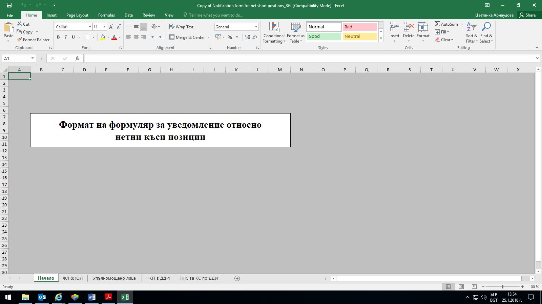

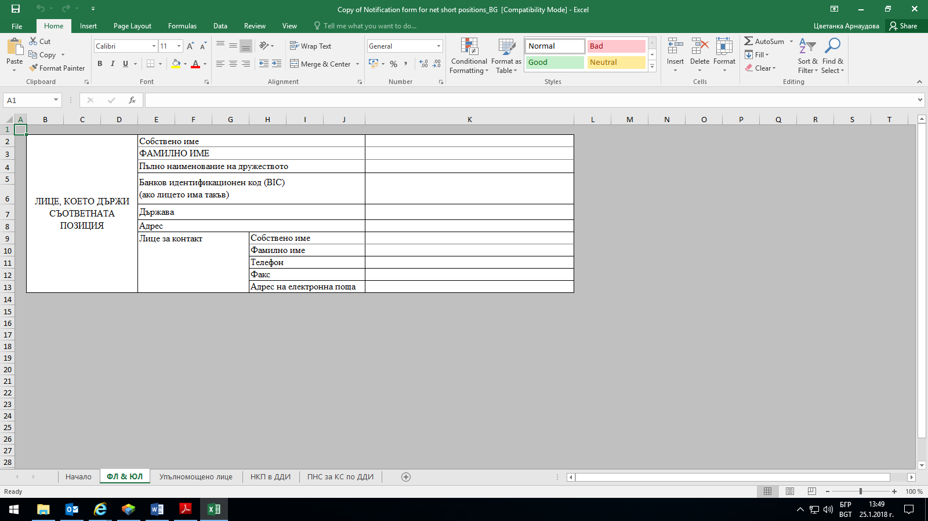

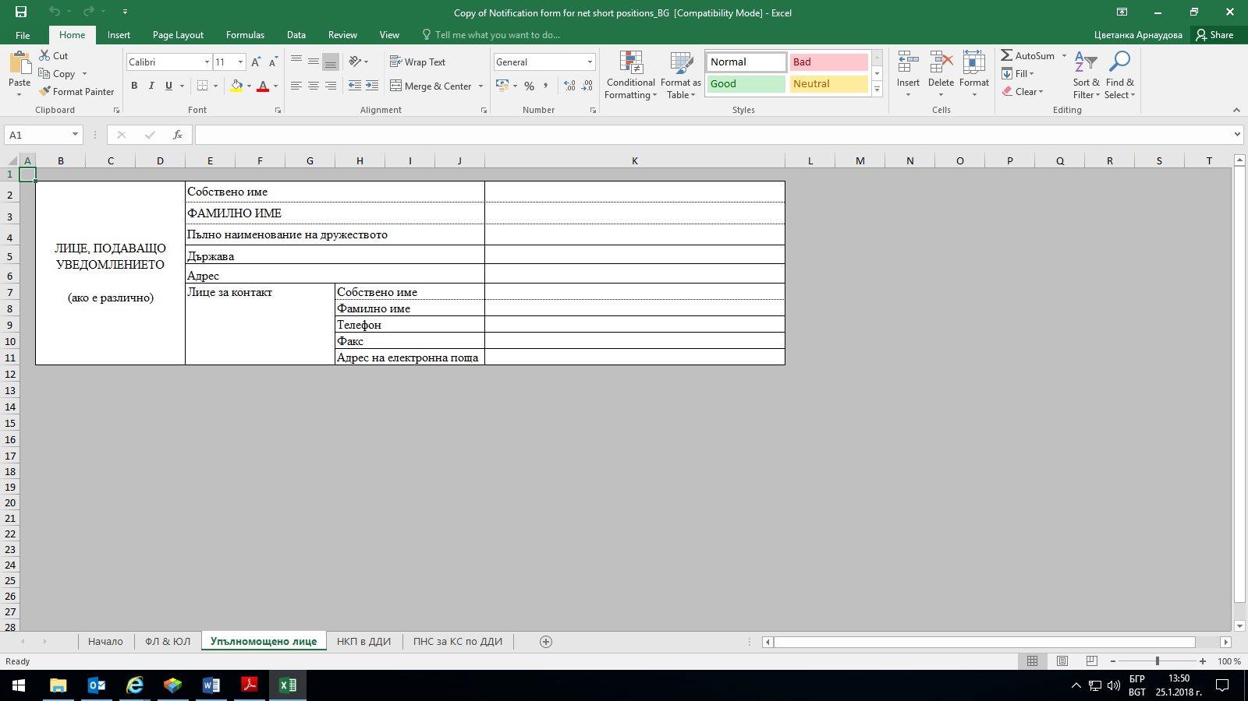

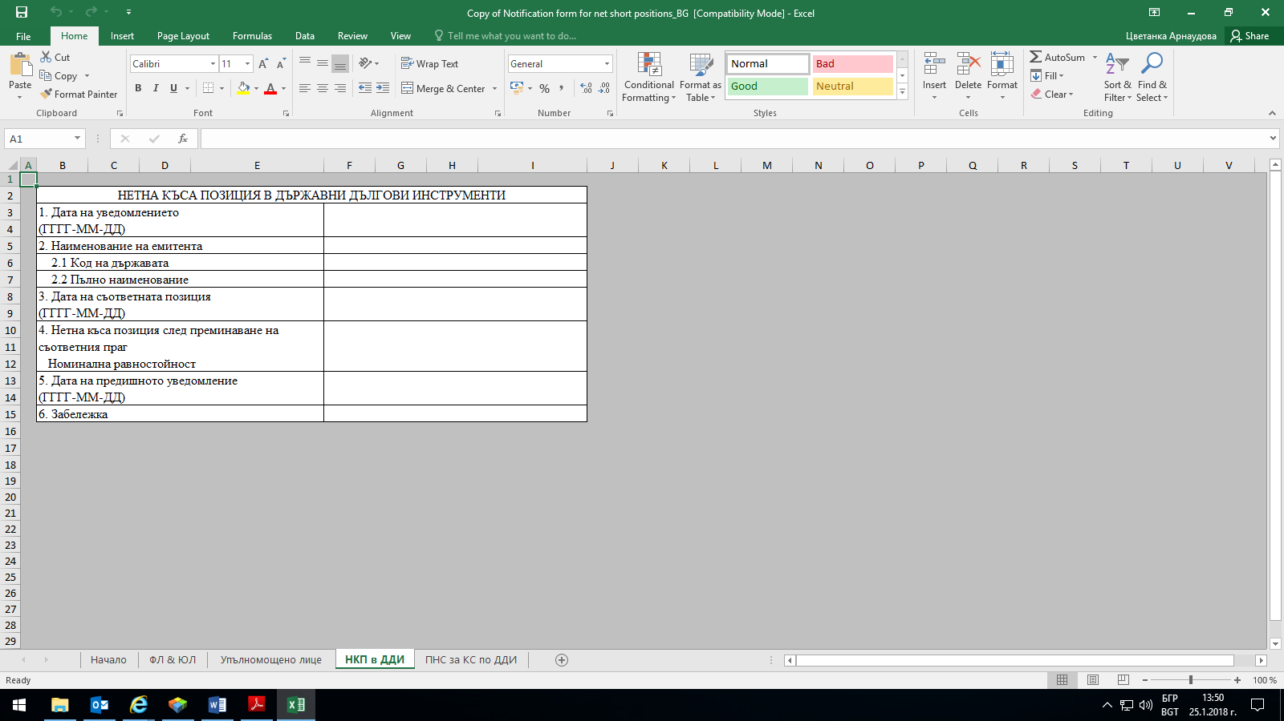

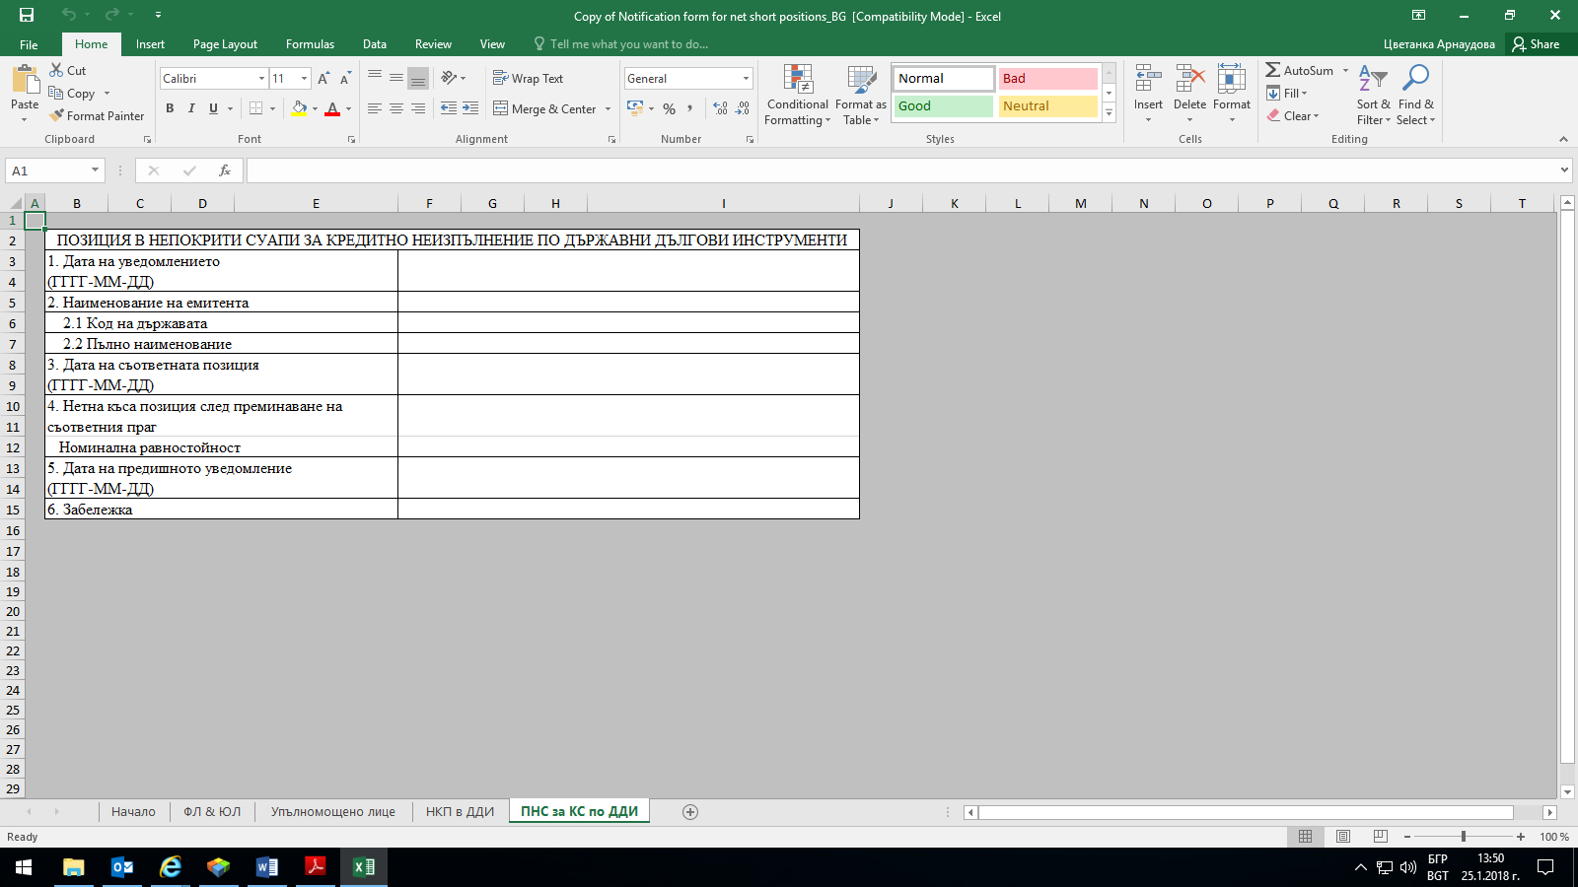

Информацията от постъпващите уведомления следва да постъпва в „Регистър на нетни къси позиции“ както следва:

От Sheet 2 (ФЛ&ЮЛ) от клетки „K2“, „K3“, „K4“ се тегли информация за Институцията (физическо или юридическо лице).

От Sheet 4 (НКП в ДДИ) от клетка „F3“ се тегли информация за Дата на уведомлението.

От Sheet 4 (НКП в ДДИ) от клетка „F8“ се тегли информация за Дата на съответната позиция.

От Sheet 4 (НКП в ДДИ) от клетка „F10“ се тегли информация за Праг.

От Sheet 4 (НКП в ДДИ) от клетка „F12“ се тегли информация за Позиция след преминаване на прага.

Респективно същата информация се тегли и от Sheet 5 (ПНС за КС по ДДИ).



**МАКЕТ №5**

**Макет № 5.1 и 5.2 - Справка подавана към КФН**

Макет на справка, която се предоставя на КФН, след края на всяко тримесечие, съгласно чл. 11 от Регламент (ЕС) № 236/2012



**МАКЕТ № 5.1.**

**Макет № 5.2.** **Справка подавана към КФН**

Макет № 5.1. и 5.2. се изпращат заедно към КФН в края на всяко тримесечие

**МАКЕТ № 5.2.**



Информацията от нотификациите, постъпва както следва:

От Sheet 4 (НКП в ДДИ) от Формат на формуляр за уведомление относно нетни къси позиции се тегли информация както следва:

От клетка „F12“ се тегли информация за POSITION EQUIVALENT AMOUNT (Equivalent NOMINAL AMOUNT IN EUROS FOR BONDS AND CDS), като се обвързва със съответната дата от поле „F8“. Когато има повече от едно уведомление от задължените лица номиналната равностойност от клетка „F12“ се сумира. До настъпване на промяна в обстоятелствата (получаване на ново уведомление за увеличаване/намаляване на позицията, за анулиране на грешно уведомление или за нейното закриване) номиналната равностойност се пренася за всяка следваща дата. Когато се тегли информация от Sheet 4 (НКП в ДДИ) - POSITION TYPE (DEB, CDS) е DEB.

От Sheet 5 (ПНС за КС по ДДИ) от Формат на формуляр за уведомление относно нетни къси позиции се тегли информация както следва:

От клетка „F12“ се тегли информация за POSITION EQUIVALENT AMOUNT (Equivalent NOMINAL AMOUNT IN EUROS FOR BONDS AND CDS), като се обвързва със съответната дата от поле „F8“. Когато има повече от едно уведомление от задължените лица номиналната равностойност от клетка „F12“ се сумира. До настъпване на промяна в обстоятелствата (получаване на ново уведомление за увеличаване/намаляване на позицията, за анулиране на грешно уведомление или за нейното закриване) номиналната равностойност се пренася за всяка следваща дата. Когато се тегли информация от Sheet 5 (ПНС за КС по ДДИ) - POSITION TYPE (DEB, CDS) е CDS.

Генерираната справка се изпраща по електронната поща до Комисията за финансов надзор.

**Макет № 5.3. - Справка до Комисията за финансов надзор, съгласно чл. 7 (2) от Регламент (ЕС) № 236/2012 относно общия размер на неизплатения дълг по държавни ценни книжа**

Справка „Емисии в обращение“ от официалния регистър на държавния и държавногарантирания дълг, трябва да бъде създадена възможност за свързване между СМАРТ и SDMS. Посредством тази възможност СМАРТ трябва да достъпва данните налични в SDMS и по-конкретно информацията за емисиите в обращение (оригинален матуритет, остатъчен матуритет, лихвен купон и т.н.). Тази справка следва да се автоматизира като се осигури възможност за изтеглянето й във всеки един момент чрез подходяща функционалност, която да осигурява показаното по-долу.



**Макет на Справка № 5.3, която се предоставя на КФН,**

**след края на всяко тримесечие, съгласно чл. 7 (2) от Регламент (ЕС) № 236/2012**

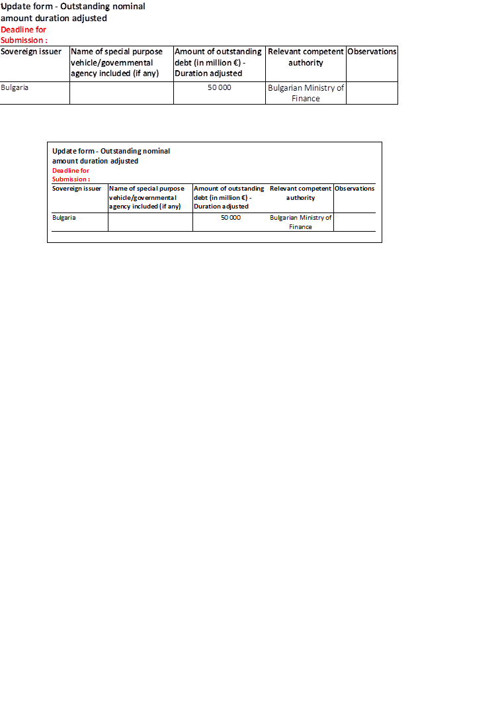

**Макет №5.3.**

След края на всяко тримесечие се предоставя информация на КФН за дюрационнопретегления секюритизиран държавен дълг в обращение към последния работен ден на съответното тримесечие.

От „Общо за периода в EUR“ от справка „Емисии в обращение“ от официалния регистър на държавния и държавногарантирания дълг автоматично се тегли информация за номиналната стойност на емисиите в обращение (към последния работен ден на съответното тримесечие). Системата трябва да изчислява номиналната стойност на емисиите в обращение умножена по стойността на модифицираната дюрация (към последния работен ден на съответното тримесечие). Модифицираната дюрация се вкарва ръчно от оторизиран служител. Получената стойност следва да се визуализира в колона Amount of outstanding debt (in million €) - Duration adjusted.

Системата трябва да подсигури възможност за автоматизирано предоставяне на информация на КФН, в показания вид и формат и съобразно изискванията на служителя.

**ФУНКЦИОНАЛНОСТ НА СИСТЕМАТА №2 – МОДЕЛИРАНЕ НА СПРАВКИ**

Ситемата трябва да предоставя възможности за филтриране по всеки един индикатор.

Индикаторите следва да са подредени в дървовидна структура с необходимия брой нива, която трябва да бъде реализирана по начин, който да дава възможност на потребителя да добавя индикатори или подиндикатор или да премахва такива.

Дървовидната структура трябва да предоставя възможност на потребителя да избере всеки индикатор, от сегрегиран индикатор - до най-ниско ниво към агрегиран чрез възможност за отбелязване (напр. с чек бокс) така, че избраната информация да се генерира във формат Excel. На следващата фигу*р*а е даден пример за дървовидна структура.

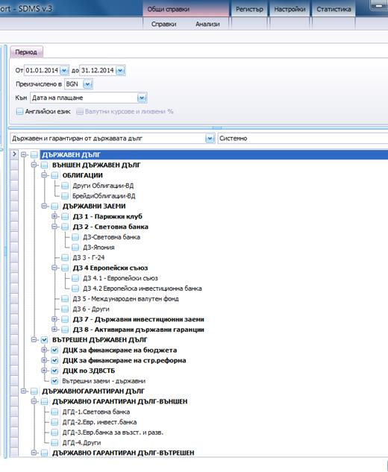

В примера даден долу в клетка В1 е дадено наименованието на индикатора, подиндикатора (като в В1 следва да може да се даде и наименованието на в зависимост от избраната от потребителя информация).



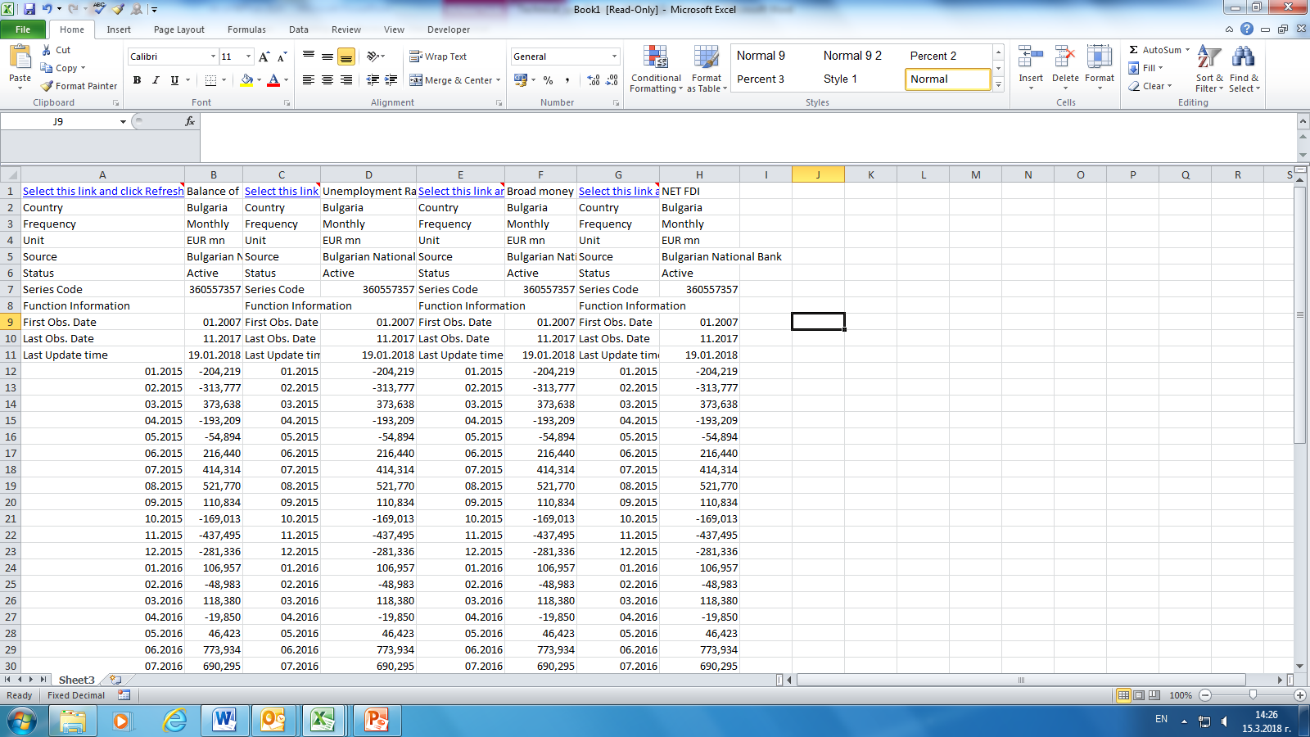

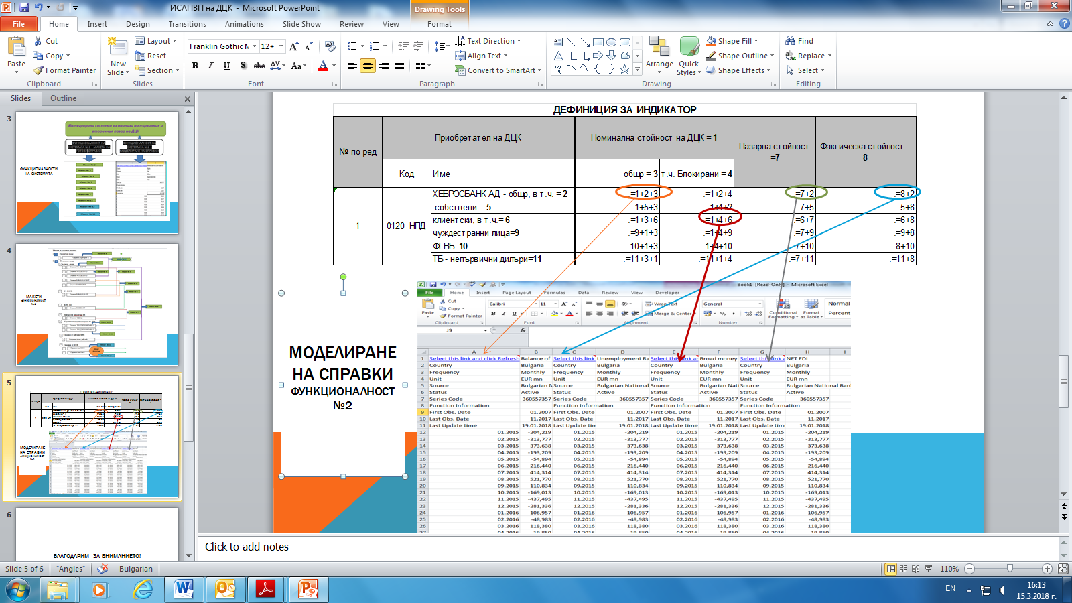

Избирането на данните да става поне по два начина: 1. Посредством избор на индикатор от дървовидната структура 2. Чрез възможност за определяне дата, честота (ежедневна, ежеседмична, ежемесечна, годишна), формат на датата, генериране за период, без крайна дата (така че да се зареждат и последните новоизлезли данни), разделителни знаци, вид валута и др.

Над изброените показатели, като в примера по-горе има следната информация:

* Series Name (име на вида данна),
* Unit (мерна единица),
* Frequency (период – месец, тримесечие и т.н.),
* Observations (брой на данните),
* First Obs. Date (първата дата на която имаме тази данна),
* Last Obs. Date (кога последно е засечена данната),
* Last Update Date (кога последно е актуализирана данната),
* Series Id (сериен номер),
* Status (активна или неактивна),
* Source Name (име на източник от който се теглят данните).

Системата трябва да осигури възможност за запомняне на зададените параметри за генериране на справката и връщане от генерирания Екселски файл към зададените параметри, тяхната промяна с възможност за избор на генерането на справката в нов Ексел, в същия лист или в друг лист на същия файл.

Всеки индикатор следва да има уникален цифров код, и да бъде изградена такава функционалност в системата, по която да може да бъде търсен.

Системата трябва да има функционалности и да позволява такива функции могат да бъдат напр. автоматично осъвременяване на данните в целия генериран файл, ръчно осъвременяване на данни, което позволява да се осъвременяват само данните, които потребителят прецени, функции позволяващи да се добавят допълнителни опции, като генериране на същите данни но за различен период.

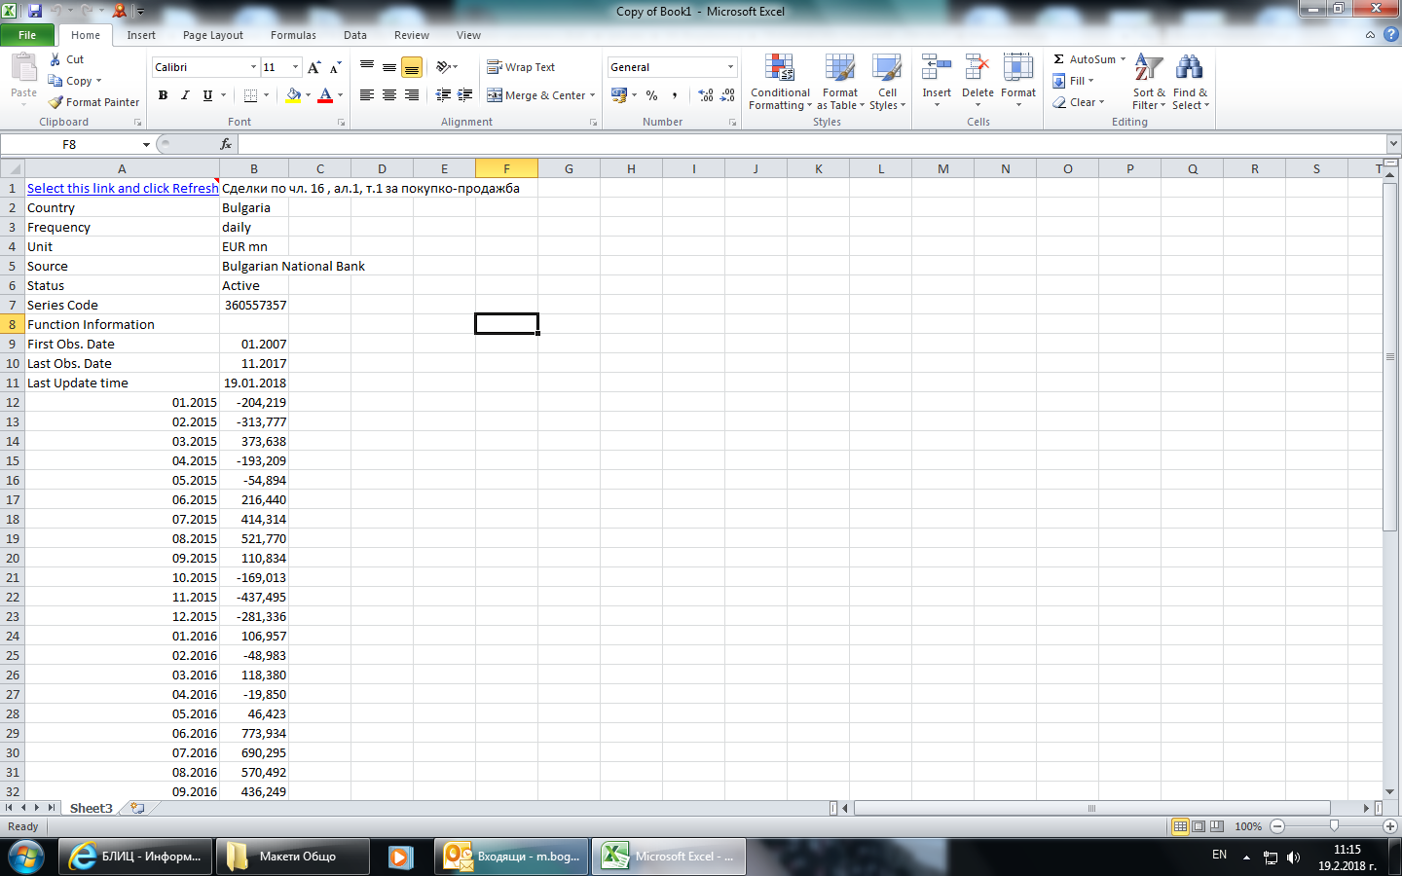

*Забележка: Данните в таблицата не са реални.*

Системата трябва да позволява да се добавят нови данни в екселски генерирания лист, като напр.: 1. Нови колони в същия Екселски лист; 2. Нови колони с данни в същия файл, но в друг лист в Ексел; 3.Нови данни в съвсем нов файл в Ексел. Въпросните новогенерирани файлове следва да дават възможност за запазване на компютъра, като най-обикновени Екселски файлове.

# **5. ИЗИСКВАНИЯ КЪМ ИЗПЪЛНЕНИЕ НА ПОРЪЧКАТА**

## **Общи изисквания към изпълнението на обществената поръчка**

Обществената поръчка се изпълнява в рамките на дейността по разработване и внедряване *на СМАРТ на ДЦК* , финансирана с бюджетни средства, планирани като част от бюджета на МФ. Изпълнителят следва да спазва всички нормативни изисквания по отношение на дейността на ДДД и електронното управление в Република България.

## **Общи организационни принципи**

Задължително изискване е да се спазят утвърдените хоризонтални и вертикални принципи на организация на изпълнението на предмета на обществената поръчка за гарантирано постигане на желаните резултати от проекта, така че да се покрие пълният набор от компетенции и ноу-хау, необходими за изпълнение на предмета на поръчката, а също така да се гарантира и достатъчно ниво на ангажираност с изпълнението и проблемите на проекта:

* Хоризонталният принцип предполага ангажиране на специалисти от различни звена, така че да се покрие пълния набор от компетенции и ноу-хау по предмета на проекта и същевременно екипът да усвои новите разработки на достатъчно ранен етап така, че да е в състояние пълноценно да ги използва и развива и след приключване на проекта;
* Вертикалният принцип включва участие на експерти и представители на различните управленски нива, така, че управленският екип да покрива както експертните области, необходими за правилното и качествено изпълнение на проекта, така и управленски и организационни умения и възможности за осъществяване на политиката във връзка с изпълнението на проекта. Чрез участие на ръководители на звената – ползватели на резултата от проекта, ще се гарантира достатъчно ниво на ангажираност на институцията с проблемите на проекта.

## **Управление на проекта[1]**

Дейностите по управление на проекта трябва да включват като минимум управление на реализацията на всички дейности, посочени в настоящата обществена поръчка и постигане на очакваните резултати чрез:

* координиране на усилията на експертите от страна на Изпълнителя и Възложителя и осигуряване на висока степен на взаимодействие между членовете на проектния екип;
* текущ контрол по изпълнението на проектните дейности съобразно графика за изпълнение на проекта и постигане на резултатите;
* разпространяване навреме на необходимата информация до всички участници в проекта;
* идентифициране на промени и осигуряване на техните анализ и координация;
* осигуряване на качеството и полагане на усилия за непрекъснато подобряване на работата за удовлетворяване на изискванията на участниците в проекта.

## **Място на изпълнение**

Основно място на изпълнение на поръчката: административнита сграда на Министерството на финансите - гр. София, ул. „Раковски“ № 102.

## **Осигуряване на достъп**

Достъп до сградата на МФ – достъп ще бъде осигурен на поименно посочени служители на Изпълнителя и съгласно вътрешните правила на МФ.

## **Оборудване**

МФ няма ангажимент за осигуряване на офис-техника, консумативи и др. Цялото необходимо оборудване, вкл. техническо, програмно и други за целите на работата на екипа на Изпълнителя, следва да бъдат осигурени от него, с изключение на оборудването за ИТ средата за тестване в МФ и реалната среда на СМАРТ на ДЦК .

## **Политика и правила за защита на информацията**

При изпълнение на дейностите по тази поръчка Изпълнителят и неговите служители се задължават:

* Да спазват политиката, правилата и процедурите по информационна сигурност в МФ;
* Да опазват и да не разгласяват пред трети лица съдържанието на документацията, която е станала известна при изпълнението на тази поръчка, без писменото съгласие на МФ, с изключение на случаите, когато са задължени по закон за това;
* Да опазват и да не разгласяват пред трети лица лични данни и друга защитена от закон или по силата на договора информация, която е станала известна при изпълнението на тази поръчка;
* Да опазват и да не разгласяват пред трети лица информация, която е станала известна при изпълнението на тази поръчка относно вътрешни правила и процедури, структура, начин на функциониране на МФ, комуникации, мрежи и информационни системи на МФ, изготвени в хода на изпълнението документи и/или всякакви други резултати от изпълнението, както и да не разгласяват, използват или предоставят на трети лица разработена в полза на МФ или предоставена им документация или програмен код в явен и изпълним вид във връзка с изпълнението на настоящата поръчка, с изключение на случаите, когато са задължени по закон за това;
* Да спазват вътрешните правила за достъп и режим на работа в сградите на МФ;
* Да спазват всички процедури и изисквания на МФ за работа в информационната инфраструктура на МФ;
* Да не осъществяват достъп до компютърни данни в компютърна система без разрешение, да не добавят, променят, изтриват или унищожават компютърна програма или компютърни данни, да не въвеждат компютърен вирус в компютърните системи или мрежи на МФ, да не разпространяват пароли или кодове за достъп до компютърна система или до компютърни данни на МФ, от което би могло да последва разкриване на лични данни или информация, представляваща държавна или друга защитена от закон тайна.
* Във връзка с горното, Изпълнителят (представляващите го лица), както и лицата, ангажирани с изпълнението на поръчката (екипа на Изпълнителя), подписват декларация за конфиденциалност.

## **Управление на риска**

Участниците трябва да представят списък с идентифицираните от Възложителя рискове с оценка на вероятност и въздействие и мерки за реакция.

През времето за изпълнение на проекта Изпълнителят трябва да следи рисковете, да оценява тяхното влияние, да анализира ситуацията и да идентифицира (евентуално) нови рискове.

В хода на изпълнение на поръчката Изпълнителят следва да поддържа актуален списък с рисковете и да докладва състоянието на рисковете най-малко с месечните отчети за напредъка.

При изготвянето на списъка с рискове Участниците следва да вземат предвид следните идентифицирани от Възложителя рискове:

* Недобра комуникация между екипите на Възложителя и Изпълнителя по време на аналитичните етапи на проекта;
* Ненавременно изпълнение на всяко от задълженията от страна на Изпълнителя;
* Неправилно и неефективно разпределяне на ресурсите и отговорностите при изпълнението на договора;
* Забавяне при изпълнение на проектните дейности, опасност от неспазване на срока за изпълнение на настоящата поръчка;
* Грешки при разработване на функционалностите на системата;
* Липса на задълбоченост при анализа на бизнес процесите, потребителските и функционални изискванията;
* Не информиране на Възложителя за всички потенциални проблеми, които биха могли да възникнат в хода на изпълнение на дейностите.

# **6. Общи изисквания към СМАРТ на ДЦК**

Като част от дейностите по Анализ на бизнес изискванията участникът следва да предвиди дейност по детайлизиране на потребителските и функционалните изисквания, съвместно с Възложителя, да доуточни обхвата, вида и структурата на информацията, както и начина на постъпването на информацията в СМАРТ, методите и принципите за последващото й валидиране и контрол преди въвеждането й в база данни, както и последващата й обработка и представяне в различни разрези, сечения и др. Дейността следва да се отрази в графика за изпълнение на дейностите, който се приема за изпълнение от страните.

## **6.1. Функционални изисквания**

1. Всички данни от различните източници се изтеглят на регулярна база съгласно установените срокове, събразено с постъпването на информацията от всеки един от изброените източници като данните се актуализират непосредствено след постъпването им на сървъра в МФ/ или в конкретно установен срок за данните, които се зареждат в системата. Участникът трябва да предложи начина и метода за зареждане на данните в системата.
2. Началната дата, от която да бъде изтеглена информацията - ще бъде уточнена непосредствено след подписване на договор с избран изпълнител.
3. Да поддържа поотделно една и съща входяща информация, изтегляна регулярно без натрупване,както и да осигурява възможности за нейното сравнение и извеждането на данни за разликите по редове и колони за период.
4. Да позволява настройка и промяна на параметрите през потребителски интерфейс.
5. Да поддържа номенклатури за идентифициращата информация като източници на информация, първични и непървични дилъри на ДЦК, потребители и др., с възможност за редакция и допълване.
6. Да осигури стандартизиран вход и неговото описание в случай на необходимост от добавяне на нов източник на информация.
7. Контроли при автоматичното извличане и въвеждането на данните в базата – за липсващи данни от даден източник или неизтеглени данни с извеждане на информация за причината. При невъзможност за изтегляне на данни от даден източник, следва да се осигури надежден механизъм за повторното й извличане.
8. Да се изтегли информацията, която е в структуриран или неструктуриран вид от всички колони и редове съгласно описанието й, дадено в т.4.
9. Изтеглянето на данните от всички източници трябва да бъде както автоматично, така и с опция за ръчно изтегляне.
10. СМАРТ следва да позволява извличане на информация по всички колони и редове, по избрани колони и редове, по източници на информация, за определен период от …. дата до …. дата, като осигури сумиране на данните за периода чрез обширна справочна част, която може да бъде реализирана под формата на отделен модул за генериране на справки. Същият следва да осигурява интерфейс за конфигуриране на справки и интерфейс за изпълнение на справки. При конфигурирането на справка, потребителят вижда всички данни, които са въведени в базата данни (таблици и полета), именувани разбираемо за потребителя с наименованията на колоните и редовете, както са описани в т.4 от настоящата спецификация. Потребителят да може да избира/изключва колоните и редовете с данните за включване в справката, като системата сама определя как да бъдат свързани данните от различните таблици в базата данни съобразно предварително заложената информация за релациите. Допълнително към справочната част (справката) могат да бъдат дефинирани:

* Филтри – списък от полета и зададени стойности, които следва да съдържат тези полета. Типът на филтрите може да варира според типа на полето, например за полета от тип дата филтърът може да съдържа точна дата или период с начална и крайна дата, за полетата от числов тип, филтърът може да съдържа точна стойност или диапазон от минимална до максимална стойност, за полетата от тип номенклатура (избор от предефинирани опции) филтърът може да включва една или повече от възможните стойности, за полетата от текстов или друг тип, филтърът може да включва точна стойност или част от стойност, която следва да се съдържа. Филтрите могат да използват и динамични стойности, като например „текущ потребител” или „текущ месец” и др.
  + - Агрегация – могат да бъдат дефинирани до четири нива на агрегация. При агрегация могат да се използват комулативни функции върху данните – преброяване, сумиране, средна стойност за избрани полета от справката. Всяко агрегирано ниво се визуализира като допълнителен ред в резултата от справката.
    - Параметри – за всяка справка могат да бъдат дефинирани параметри, които имат възможност да варират при всяко изпълнение на справка с възможност да се запомнят предходно зададени параметри. Параметрите се визуализират под формата на филтри, чиито стойности не са предварително зададени. Например може да се посочи, че полетата от дата до дата са параметри като при всяко извикване на справката да може да се посочи кои да бъдат датите. Параметрите могат да имат и предварително дефинирани динамични стойности, като например „последния месец”, „от днес” и др.
    - Сортиране – дефиниция за начина на сортиране на данните, по кои от избраните полета да се извършва, приоритет на различните полета, посока на сортиране (нарастващ или намаляващ ред).
    - Всяка дефинирана справка да може да бъде запазена, като при запазването й се запомня и нейната конфигурация. След запазване на така описаната справка, всеки потребител на системата, чиито права позволяват да я вижда, може да я изпълнява, да преглежда и запазва резултата от изпълнената справка.
    - Резултатите от справките се визуализират във вид на таблици с данни, включващи като колони избраните за визуализация полета и като редове записите, които са извлечени като резултат от изпълнението на справката. В допълнение, ако се прилага агрегиране/сегрегиране е възможно да има допълнителни редове в таблицата, които включват агрегатните/сегрегираните данни. Агрегираните редове се открояват с различен цвят или стил на текста. Всяка справка, освен визуализирана на екран в системата може да бъде запазена и във вид на файл, като се предлага съхраняване в Excel, CSV или PDF. Наименованията на колоните и редовете са същите като описаните в т.4. При наличие на наименование на английски език в реда или колоната, същото се извежда задължително на английски език.

Този подход ще осигури възможност да се дефинират нови и различни справки в процеса на експлоатация, без да бъде необходима промяна в изходния код на системата. С цел улеснение на възложителя, преди пускането в реална експлоатация Изпълнителят следва да конфигурира изискуеми от Възложителя справки (стандартни типови справки). Пример за стандартни типови справки е посочен по-долу:

* + - На база описваното по-горе, СМАРТ следва да позволява добавяне на нови стандартни типови справки, моделиране на справки.
    - СМАРТ трябва да присвоява автоматично наименование на стандартни типови справки с избор на наименованието от списък или добавянето и редактиране от потребител на системата за други справки.
    - Според вида на информацията данните трябва да бъдат изтегляни със закръгленията до съответния знак след десетичната запетая, както са закръглени в източника на данните без ограничение на дължината на полето.
    - При представяне на данните в поле от справката, същите следва да са разделени с хилядния знак.
    - Следва да се осигури възможност за представяне на данните в лева, хил. лв. или млн. лв. Това може да бъде конфигурируем параметър.
    - Следва да се осигури коректно форматиране на всички данни преди извеждането им под формата на справки.
    - СМАРТ трябва да позволява експорт на данните в различни формати - ODF, Excel, PDF, HTML, TXT, XML, CSV, и Word, както и да позволява тяхното отпечатване.
    - Когато в резултат на търсене или друго действие се върне само един отговор, тогава данните за резултата трябва да се показват автоматично. Във всички останали случаи се извежда списък.
    - Всички търсения трябва да са индиферентни (нечувствителни) към малки и големи букви.
    - СМАРТ трябва да позволява определяне на роли и права на достъп според ролята на потребител.

1. СМАРТ следва да осигури функционалност за поддържане на регистър за:
   * + Ръчно въвеждане в системата на информация, с последващо автоматизаране на процеса по постъпване на информацията в системата (Регламент (ЕС) № 236/2012) относно късите продажби и някои аспекти на суапите за кредитно неизпълнение), получавана в МФ под формата на попълнени шаблони на български и английски език на определен адрес по електронната поща и въвеждането й /автоматизарано/ в регистъра с натрупване. Шаблоните са с дефинирана структура като същите са публикувани на интернет сайта на МФ.
     + Първоначално инициализиране на регистъра (зареждане с наличната в МФ информация към определена дата).
     + Допълване на регистъра с нова информация.
     + Автоматично изпращане по предварително дефинирани критерии (период и др.) на справка от регистъра по електронната поща или посредством вид връзка за трансфер на информация, която ще се изгради в бъдеще към КФН.
     + Поддържане на информация за предоставените данни към КФН.
     + В случай на необходимост от промени на функционалност същите се обсъждат съвместно между страните и при одобрение от страна на възложителя, се реализират.

## **6.2. Идентификация на потребителите**

Потребители на СМАРТ са служители от МФ предимно от ДДД. Нивата на достъп ще бъдат уточнени на ниво бизнес аннализ, като системата следва да предостави функционалност за администриране на правата на тези служители през подходящ интерфейс.

## **6.3. Администриране на СМАРТ на ДЦК**

СМАРТ трябва да осигурява административен интерфейс, който освен администриране на потребители трябва да позволява извършване на промени в конфигурационни параметри на системата или настройки.

1. Поддържане на номенклатури (в случай на идентифицирана необходимост в резултат на доуточняването на изискванията);
2. Настройка и промяна на общите параметри на СМАРТ;
3. Администриране на потребителите и правата за достъп;
4. Други – ще бъдат уточнени във фазата на извършване на бизнес анализа и прецизиране на потребителските изисквания.

## **6.4. Нефункционални изисквания към СМАРТ на ДЦК**

6.4.1. Авторски права и изходен програмен код

1. Авторските и всички сродни права и собствеността върху СМАРТ, нейният изходен програмен код, дизайнът на интерфейсите и базите данни, чиято разработка е предмет на настоящата техническа спецификация и всички съпътстващи изработката им проучвания, документи, софтуер, дизайни, описания, документи, данни, файлове или каквито и да било средства и носители, и свързаната с тях документация и други продукти, възникват директно за Възложителя, в пълния им обем, съгласно действащото законодателство, а в случай, че това не е възможно ще се считат за прехвърлени на Възложителя в пълния им обем, без никакви ограничения в използването, изменението и разпространението им без Възложителя да дължи каквито и да било допълнителни плащания и суми освен договорената цена за изпълнение на дейностите от настоящата техническа спецификация.
2. Техническата спецификация на Възложителя и цялата информация, предоставена на Изпълнителя от Възложителя за изпълнение на дейностите от настоящата техническа спецификация, са изключителна собственост на Възложителя и същият притежава авторските права върху тях, като Изпълнителят единствено адаптира концепцията на Възложителя във вид и по начин, позволяващи използването й за посочените по-горе цели, като всички адаптации, направени в изпълнение на дейностите от настоящата техническа спецификация, както и авторските права върху тях остават изключителна собственост на Възложителя и могат да бъдат използвани по негово собствено усмотрение свободно в други дейности и проекти, развивани или осъществявани от него.
3. Правата на Възложителя върху СМАРТ и обектите, описани по-горе обхващат всички видове използване, както е предвидено в ЗАПСП, без никакви ограничения по отношение на срокове и територия, включително, но не само: право на ползване, промяна, изменение, възпроизвеждане, публикуване, разпространение, продажба, адаптиране, прехвърляне, представяне, маркетинг, разпореждане по какъвто и да било начин и с каквито и да било средства в най-широк възможен смисъл и по най-широк възможен начин за целия срок на действие и закрила на авторското право, за всички държави, където това право може да бъде признато. Това право на Възложителя е без ограничение по отношение на броя на възпроизвеждането, разпространението или представянето и е валидно за всички държави, езици и начини на опериране.
4. Цялата търговска репутация и ползи, произтичащи от СМАРТ ще възникват и принадлежат на Възложителя, и Изпълнителят няма да има каквито и да било права и/или претенции в това отношение.
5. Изпълнителят не притежава, няма и не може да предявява претенции по отношение на каквито и да било права на интелектуална собственост върху СМАРТ.
6. Изпълнителят няма право да прехвърля на трети лица каквито и да било права, свързани със СМАРТ, включително, но не само правото на ползване и/или на промяна, както и няма право да използва и/или прехвърля, разкрива или предоставя по какъвто и да било начин на трети лица концепцията на Възложителя, съдържаща се в техническата спецификация и останалите договорни документи.
7. При проектиране и разработване на СМАРТ, да се изследва възможността резултатният продукт да се изгради частично (библиотеки, пакети, модули) или изцяло на базата на съществуващи софтуерни решения, които са Софтуер с отворен код. Когато е финансово оправдано и след съгласуване и одобрение от страна на МФ, да се предпочита този подход, пред изграждане на собствено софтуерно решение в цялост, от нулата.
8. За съхранение на СМАРТ, нейният изходен програмен код, дизайнът на интерфейсите и базите данни и всички съпътстващи изработката им проучвания, разработки, модели, документи, софтуер, дизайни, описания, документи, данни, файлове или каквито и да било средства и носители и свързаната с тях документация, ще се използва Система за контрол на версиите, инсталирана и поддържана в МФ, както и цялата техническа документация и изходния програмен код ще бъдат публично достъпни онлайн като софтуер с отворен код от първия ден на разработка чрез използване на система за контрол на версиите и хранилището по чл. 7в, т.18 от ЗЕУ.
9. В съотвестствие с изискванията на чл. 58а т.1 от ЗЕУ и чл.44 и НОИИСРЕАУ приложимите и допустими лицензи за софтуер с отворен код са:

* EUPL (European Union Public License);
* GPL (General Public License) 3.0;
* LGPL (Lesser General Public License);
* AGPL (Affero General Public License);
* Apache License 2.0;
* New BSD license;
* MIT License;
* Mozilla Public License 2.0.

6.4.2. Системна и приложна архитектура

1. СМАРТ трябва да бъде реализирана, като WEB базирана модулна информационна система.
2. СМАРТ трябва да бъде реализирана със стандартни технологии и да поддържа общо приети комуникационни стандарти, които ще гарантират съвместимостта ѝ с бъдещи разработки. Функционалностите трябва да бъдат изградени по начин, който да осигури изпълнението на настоящето изискване.
3. СМАРТ трябва да е максимално параметризирана и да позволява настройка и промяна на параметрите през служебен (администраторски) потребителски интерфейс.
4. При разработката, тестването и внедряването на СМАРТ, Изпълнителят трябва да прилага наложили се архитектурни (SOA) модели и дизайн-шаблони, както и принципите на обектно ориентирания подход за разработка на софтуерни приложения.
5. СМАРТ трябва да бъде реализирана със софтуерна архитектура, ориентирана към услуги - Service Oriented Architecture (SOA),
6. Приложните програмни интерфейси и информационните обекти задължително да поддържат атрибут за версия.
7. В случай на идентифицирана необходимост при дизайна на СМАРТ, трябва се да осигурят възможности за разширяване, резервиране и балансиране на натоварването между множество инстанции на сървъри с еднаква роля.
8. При разработването на СМАРТ трябва да се предвидят възможни промени, продиктувани от променящата се нормативна, бизнес и технологична среда. Основно изискване се явява необходимостта информационната система да бъде разработена като гъвкава и лесно адаптивна, която отчита законодателни, административни, структурни или организационни промени, водещи до промени в работните процеси.
9. Архитектурата на СМАРТ и всички софтуерни компоненти (системни и приложни) трябва да бъдат така подбрани и/или разработени, че да осигуряват работоспособност и отказоустойчивост на системата както и недискриминационно инсталиране (без различни условия за инсталиране върху физическа и виртуална среда) и опериране в продуктивен режим, върху виртуалните ресурси на МФ).
10. Изпълнителят трябва да осигури механизми за реализиране на бъдещи промени в СМАРТ без промяна на съществуващия програмен код. Когато това не е възможно, времето за промяна, компилиране и пускане в експлоатация трябва да е сведено до минимум. Бъдещото развитие на СМАРТ ще се налага във връзка с промени в нормативната рамка, промени в процеса на работа на потребителите, нови източници на информация, отстраняване на констатирани проблеми. Такива промени ще се извършват през целия период на експлоатация на СМАРТ, включително по време и на гаранционния период.

10) За търсене трябва да се използват системи за пълнотекстово търсене (напр. Solr, ElasticSearch). Не се допуска използването на индекси за пълнотекстово търсене в СУБД.

11) Всеки обект в системата трябва да има уникален идентификатор.

6.4.3. Повторно използване (преизползване) на ресурси и готови разработки

СМАРТ следва максимално да преизползва налични публично-достъпни инструменти, библиотеки и платформи с отворен код. Прилагането на тези модули и компоненти се предлагат от Изпълнителя и одобряват от Възложителя.

6.4.4. Изграждане и поддръжка на множество среди

Изпълнителят трябва да поддържа минимум следните логически разделени среди:

|  |  |
| --- | --- |
| Среда | Описание |
| Среда за разработка | чрез средата за разработка се осигурява работата по разработката, усъвършенстването и актуализирането. В тази среда следва да са налични и допълнителните софтуерни продукти и инсталации, необходими за управление на разработката – continuous integration средства, системи за автоматизирано тестване и др. Средата за разработка се осигурява от изпълнителя. |
| Тестова среда | чрез тестовата среда се извършват тестове преди разгръщане на нова версия от средата за разработка върху средата за реална работа. В нея се извършват всички тестове. Тестовата среда се осигурява от изпълнителя. По искане на възложителя изпълнителят следва да осигури тестова среда в основния ИТ център на министерството. |
| Среда за реална работа | това е средата, която е достъпна за реална експлоатация и интеграция със съответните външни системи и услуги. Средата за реална работа се осигурява от МФ и е инсталирана в основния ИТ център на министерството. |

6.4.5. Процес на разработка, тестване и разгръщане

За всеки един разработван компонент Изпълнителят трябва да покрие следните изисквания за гарантиране на качеството на извършваната разработка и на крайния продукт:

1. Документиране на СМАРТ в изходния код, минимум на ниво процедура/функция/клас;
2. Покритие на минимум 50% от разработената функционалност с функционални тестове;
3. Използване на continuous integration практики;
4. Използване на dependency management. Във всеки един компонент на СМАРТ на ДЦК , който се build-ва и подготвя за инсталация (deployment) е необходимо да присъстват следните реквизити:

* Дата и час на build;
* Място/среда на build;
* Потребител, извършил/стартирал build процеса.

1. В случай, че е приложимо - идентификатор на ревизията от кодовото хранилище на компонента, срещу която се извършва build-а, следва да се включи идентификатор на версията от регистъра на версиите (в случай, че е приложимо).

6.4.6. Бързо действиеи мащабируемост

**6.4.6.1. Кохерентно кеширане на данни и заявки**

СМАРТ трябва да бъде проектирана и да използва системи за разпределен кохерентен кеш, в случаите, в които това би довело до подобряване на производителността и мащабируемостта, чрез спестяване на заявки към СМАРТ или файловите системи на сървърите.

Изпълнителят следва да анализира необходимостта от реализирането на кохерентен кеш по време на изпълнение на дейността Дизайн на СМАРТ като предостави на Възложителя описание на резултата от анализа като в случай на идентифицирана необходимост Изпълнителят трябва да опише подхода и използваните механизми и технологии за реализация на разпределения кохерентен кеш, както и системните компоненти, които ще използват разпределения кеш. При необходимост, разпределен кохерентен кеш може да се предвиди при:

* Извличането на информация от предефинирани периодични справки;
* Най-често използвани стандартни обработки върху едни и същи масиви от данни.

От кеша следва да бъдат изключени големи по обем резултати от справки.

**6.4.6.2. Бързодействие**

СМАРТ трябва да позволява едновременно работа в реално време на до 10 потребители без това да оказва влияние на работоспособността и скоростта на обработка на данните.

## **6.5. Информационна сигурност и интегритет на данните**

Програмният код трябва да включва методи за автоматична санитизация на въвежданите данни и потребителски действия за защита от злонамерени атаки, като минимум SQL инжекции, XSS атаки и други познати методи за атаки, и да отговаря, където е необходимо, на Наредбата за общите изисквания за мрежова и информационна сигурност;

При проектирането и разработката на компонентите на СМАРТ и при подготовката и разгръщането на средите, трябва да се спазват последните актуални препоръки на OWASP (Open Web Application Security Project);

Трябва да бъде изграден модул за проследимост на действия и събития в СМАРТ. За всяко действие (добавяне, изтриване, модификация, четене) трябва да съдържа следните атрибути:

* Уникален номер;
* Точно време на възникване на събитието;
* Вид (номенклатура от идентификатори за вид събитие);
* Име или идентификатор на компонента от СМАРТ, в който е възникнало действието;
* Описание на действието;
* Други данни за действието.

Астрономическото време за удостоверяване настъпването на факти с правно или техническо значение се отчита с точност до година, дата, час, минута, секунда и милисекунда, изписани в съответствие със стандарта БДС ISO 8601:2006 или еквивалентен.

## **6.6. Използваемост**

**6.6.1. Общи изисквания за използваемост и достъпност**

* Функционалностите на потребителския интерфейс на СМАРТ трябва да бъдат независими от използваните от потребителите интернет браузъри и устройства.
* Не се допуска използването на HTML Frames, за да не се пречи на оптимизациите за търсещи машини.
* При разработката на уеб-базирани страници трябва да се използват и да се реализира поддръжка на:
* стандартните семантични елементи на HTML5 ([HTML Semantic Elements](http://www.w3schools.com/html/html5_semantic_elements.asp));
* JSON-LD 1.0 (<http://www.w3.org/TR/json-ld/>);
* Open Graph Protocol (<http://ogp.me>) за осигуряване на поддръжка за качествено споделяне на ресурси в социални мрежи и мобилни приложения.
* В екранните форми на СМАРТ трябва да се използват потребителски бутони с унифициран размер и лесни за разбиране текстове в еднакъв стил.
* Всички текстови елементи от потребителския интерфейс трябва да бъдат визуализирани с шрифтове, които са подходящи за изобразяване на екран и които осигуряват максимална съвместимост и еднакво възпроизвеждане под различни клиентски операционни системи и браузъри. Не се допуска използването на серифни шрифтове (Serif).
* Полета, опции от менюта и командни бутони, които не са разрешени конкретно за ролята на влезлия в системата потребител, не трябва да са достъпни за този потребител. Това не отменя необходимостта от ограничаване на достъпа до бизнес логиката на приложението чрез декларативен или програмен подход.
* Всяка екранна форма трябва да съдържа реквизити, които се уточняват по време на изпълнение на дейността по дизайн на СМАРТ. Наименованията трябва да подсказват на потребителя какво е предназначението на формата.
* Всички търсения трябва да са нечувствителни към малки и главни букви.
* Главните и малки букви на въвежданите данни се запазват непроменени, не се допуска СМАРТ да променя капитализацията на данните, въвеждани от потребителите.
* СМАРТ трябва да позволява въвеждане на данни, съдържащи както български, така и символи на латиница.
* Наименованията на полетата следва да са достатъчно описателни, като максимално се доближават до характера на съдържащите се в тях данни.
* Дългите списъци с резултати трябва да се разделят на номерирани страници с подходящи навигационни елементи за преминаване към предишна, следваща, първа и последна страница, конкретна страница. Навигационните елементи трябва да са логически обособени и свързани със съответния списък и да се визуализират в началото и края на HTML контейнера, съдържащ списъка.
* За големите йерархически категоризации (в случай, че такива са налични в СМАРТ) трябва да се предвиди възможност за навигация по нива или чрез отложено зареждане (lazy load).

**6.6.2. Интернационализация**

* Всички потребителски интерфейси следва да поддържат както български, така и английски език.
* В системата трябва да бъде предвидено и вграждането на англо-български речник, така че всяка една справка или вид информация да може да бъде генерирана и на двата езика
* Данните, които се съхраняват в системата само на български език се изписват/ визуализират на български език.
* При визуализация на числа, трябва да се използва разделител за хиляди – интервал.
* При визуализация на справките системата да позволява представяне на стойностите в лева, в хиляди лева и в милиони лева.
* Системата следва да прилага стандартните математически правила за сравнение на числа и сравнение на дати.
* При визуализация на дати и точно време в елементи от потребителския интерфейс, в генерирани справки, всички формати за дата и час трябва да са съобразени с избрания от потребителя език/локация в настройките на неговия профил:
* За България стандартният формат е „DD.MM.YYYY HH:MM:SS”, като наличието на време към датата е в зависимост от вида на визуализираната информация и бизнес-смисъла от показването на точно време;
* Системата трябва да поддържа и всички формати, съгласно ISO БДС 8601:2006 или еквивалентен.

**6.6.3. Изисквания за използваемост на потребителския интерфейс**

* СМАРТ трябва да гарантира, че въведени, валидирани и запазени данни, остават достъпни за потребителите, дори за процеси, които не са приключили, например при изтеглянето на информацията от различни източници, така че при волно, неволно или автоматично прекъсване на потребителската сесия поради изтичане на периода за допустима липса на активност, потребителят да може да продължи съответния процес след повторно влизане в системата, без да загуби въведените до момента данни и прикачените до момента електронни документи.
* Трябва да бъде разработена контекстна помощна информация за улеснение на потребителите при ползването на системата .
* Достъпът на потребителя до контекстната помощна информация трябва да бъде реализиран по унифициран и консистентен начин, чрез подходящи навигационни елементи, като например чрез подходящо разположени микро-бутони с икони разположени до/преди/след етикета на съответния елемент, за който се отнася контекстната помощ или чрез обработка на "Mouse Hover / Mouse Over" събития.

**6.6.4. Изисквания за използваемост в случаи на прекъснати бизнес процеси**

* СМАРТ трябва да бъде достъпна 24 часа в денонощието, 7 дни в седмицата.
* СМАРТ трябва да съхранява перманентно всеки започнал процес по изтегляне на информация или генериране на справки и текущия му статус, всички въведени данни, дори ако потребителят е прекъснал волно или неволно потребителската си сесия.

**6.6.5. Изисквания за проактивно информиране на потребителите**

СМАРТ трябва да осигурява функционалности за създаване, изпращане, трансфериране и визуализиране на съобщения до потребители на СМАРТ на ДЦК през служебната им поща за събития, дати или други системни съобщения съгласно изискванията, описани на дейността на анализ, включващо:

* Да предоставя възможност за размяна на съобщения между различните потребители, както и изпращане на служебни съобщения;
* Да поддържа функционалност за параметризирани системни съобщения, които да се изпращат към потребителите при настъпване на определени събития и които следва да бъдат уточнени при изпълнение на дейността Дизайн на СМАРТ на ДЦК ;
* Да генерира системно съобщение, че информацията от всички източници е изтеглена успешно.

СМАРТ трябва да осигури функционалности за деактивиране/активиране на изпращането на съобщенията, определяне на кои съобщения към кого следва да се насочват, дефиниране на периода, през който трябва да се изпращат съобщенията, добавяне на нови, премахване и модифициране на съществуващи.

**6.6.6. Системен журнал**

Изгражданото решение задължително трябва да осигурява проследимост на действията на всеки потребител (одит), както и версия на предишното състояние на данните, които той е променил в резултат на своите действия (системен журнал).

Атрибутите, които трябва да се запазват при всеки запис трябва да включват като минимум следните данни:

* дата/час на действието;
* модул на системата, в който се извършва действието;
* действие;
* обект, над който е извършено действието;
* допълнителна информация;
* IP адрес и браузър на потребителя.

Размерът на журнала на потребителските действия нараства по време на работа на всяка система, което налага по-различното му третиране от гледна точка организация на базата данни:

* по време на работа на системата потребителският журнал трябва да се записва в специализиран компонент, който поддържа много бързо добавяне на записи; този подход се налага, за да не се забавя излишно работата на Системата;
* специална фонова задача трябва да акумулира записаните данни и да ги организира в отделна специално предвидена за целта база данни, отделна от работната база данни на системата;
* данните в специализираната база данни трябва да се архивират и изчистват, като в специализираната база данни трябва да бъде достъпна информация за не повече от 2 месеца назад; при необходимост от информация за предишен период администраторът на системата трябва първо да възстанови архивните данни.
* трябва да се осигури достъп до системния журнал на органите на реда чрез потребителски или програмен интерфейс. За достъпа трябва да се изисква електронна идентификация.

**6.6.7. Дизайн на бази данни**

Системата трябва да поддържа база данни. При проектиране на базата данни на СМАРТ следва да бъдат прилагани добрите практики за дизайн с базата данни, в т.ч:

* Дизайнът на схемата на базата данни трябва да бъде с максимално ниво на нормализация, освен ако това не би навредило сериозно на производителността;
* Базата данни трябва да бъде проектирана така, че да може да оперира в клъстър. В определени случаи следва да бъде използван т.нар. sharding;
* Имената на таблиците и колоните трябва да следват унифицирана конвенция;
* Трябва да бъдат създадени индекси по определени колони, така че да се оптимизират най-често използваните заявки. Създаването на индекс трябва да е мотивирано и подкрепено със замервания;
* Връзките между таблици трябва да са дефинирани чрез foreign key;
* Периодично трябва да бъде правен анализ на заявките и да бъдат предприети мерки за оптимизиране на бавните такива;
* Задължително трябва да се използват транзакции, като нивото на изолация трябва да бъде мотивирано в предадената документация;
* При операции върху много записи (batch) следва да се избягват дългопродължаващи транзакции;
* Заявките трябва да бъдат ограничени в броя записи, които връщат;
* При използване на ORM или друг слой на абстракция между приложението и базата данни, трябва да се минимизира броя на излишните заявки (т.нар. n+1 selects проблем);
* Използване на съвременни и актуални типове данни в колоните на таблиците като например вместо LOB да бъде Secure files и т.н.;
* Използване на съвременни и актуални типове обекти в базата данни при изграждане на архитектурата и нормализиране на проектния (дизайн) модел;
* Възможност за автоматизирано поддържане на максимална степен на оптимизираност и актуалност на обектите в базата данни;
* Дизайнът да се базира на правилото за минимален брой обекти в базата данни и използването им мултифункционално.

# **7. ИЗИСКВАНИЯ КЪМ ИЗПЪЛНЕНИЕТО НА ДЕЙНОСТИТЕ ПО ОБЩЕСТВЕНАТА ПОРЪЧКА**

Описанието на обхвата и дейностите, подлежащи на изпълнение при настоящата обществена поръчка, са направени въз основа на действащите работни процеси в МФ - ДДД към момента на изготвяне на настоящия документ. При разработването, внедряването и поддръжката на СМАРТ, участникът, определен за Изпълнител, ще трябва да отчете възможни междувременно настъпили промени или предвиждани такива по повод:

* Промени в процесите и организацията на работа;
* Добавяне на допълнителни източници на информация извън посочените в този документ във връзка с необходимостта от автоматично/ръчно получаване на данни от тях в СМАРТ.

Настъпилите промени по посочените по-горе поводи е възможно да доведат до необходимост от актуализация на разработена функционалност на СМАРТ или в добавяне на нова такава, промени в разработената справочна част, управлението на потребители и достъпа им до системата, което е необходимо да бъде съобразявано и изпълнявано през целия срок на изпълнение на договора между МФ и участника, определен за изпълнител.

## **7.1. Дейност 1. Организация на работата за изпълнение на дейностите по поръчката**

**7.1.1. Описание на дейността**

Изпълнителят в рамките на тази дейност съвместно с Възложителя следва да създаде необходимата организацията на работа за изпълнение на дейностите по поръчката, включващо:

* Времеви график за изпълнение на дейностите;
* Организационната структура (ангажираните служители) за управление и изпълнение на дейностите по договора;
* Определяне на възможните рискове и тяхното управление;
* Контрол на качеството;
* Изясняване на комуникацията и взаимодействието между страните по договора.

**7.1.2. Изисквания към изпълнение на дейността**

Изпълнителят трябва да предложи необходимата организация за управление на дейностите като действията по управление на дейностите трябва следва до доведат до постигане на очакваните резултати чрез екипа на Изпълнителя, подпомаган от този на Възложителя. Екипът на Изпълнителя следва да се състои от специалисти с необходимата професионална компетентност и квалификация за изпълнение на всички дейности.

Доброто управление на дейностите трябва да включва и осигури:

* Определен от Изпълнителя ръководител на проекта, който отговоря за своевременното и качествено изпълнение на дейностите, оптималното разпределение на ресурсите (времеви и човешки), идентифицирането на потенциални рискове и набелязването на мерки за недопускането им. Същият отговаря за координацията на усилията на експертите от страна на Изпълнителя и Възложителя, осигуряването на висока степен на взаимодействие между членовете на двата екипа, текущият контрол по изпълнението на дейностите, своевременното разпространяване на необходимата информация до всички участници в изпълнението на дейностите, идентифициране на промени и осигуряване на техния анализ и реализация, докладва състоянието на рисковете при осъществяване на работни срещи между екипите на Изпълнителя и Възложителя.
* Времевият график за изпълнение на дейностите следва да детайлизира:
* Сроковете за изпълнение на всички дейности;
* Да посочва ясно в коя от дейностите ще бъде необходимо съдействие от страна на Възложителя;
* Да включва дейностите и сроковете за изготвяне и актуализиране на документация като доклади за напредъка (ако е приложимо); техническа и експлоатационна документация; време на предаване; управление на версиите.

**7.1.3. Очаквани резултати**

Участникът, избран за Изпълнител следва да създаде необходимата организация за работа за изпълнение на съгласувания между страните план-график.

## **7.2. Дейност 2 и Дейност 3: Бизнес анализ и детайлизиране на потребителските и функционалните изисквания на СМАРТ на ДЦК**

**7.2.1. Описание на дейността**

Изпълнителят следва да извърши бизнес анализ, в резултат на който следва да детайлизира потребителските и функционалните изисквания към СМАРТ.

Дейността включва:

* Установяване на текущото състояние на база на детайлен преглед на действащите процедури и организация на работа, източниците, обема, съдържанието и структурата на информацията, правата и задълженията на участниците, ролите на участниците в системата;
* Прецизиране и допълване на потребителските и функционални изисквания към СМАРТ.

**7.2.2. Изисквания към изпълнение на дейността**

В рамките на дейността:

* Изпълнителят следва да се запознае с приложимата нормативната база; работните процедури и процеси към момента; с организацията на работа в ДДД; с източниците, обема, структурата и съдържанието на информацията, която ще постъпва в системата, изискванията към последващата й обработка и начините на презентирането й за нуждите на анализа;
* Да уточни изискванията към функционалността на СМАРТ, математическата и справочна част, на съвместни работни срещи с участието на специалисти с опит в бизнес-анализа на Изпълнителя и на представители на Възложителя;
* Изпълнителят трябва да проследи всяко действие от страна на потребителя (натискане на бутон, въвеждане на данни, прочитане на текст и пр.), с цел оптимизация на потребителския път;
* От Изпълнителя се изисква да предостави експертно знание и прилагане на добри практики в същата област.

**7.2.3. Очаквани резултати**

В резултатът от бизнес-анализа и детайлизирането на потребителските и функционалните изисквания, следва да се осигури необходимата функционалност на СМАРТ от гледна точка на реализация на изискванията на Възложителя, включително подхода за реализация на функционалността (по модули, групи и т.н.), конфигурационните параметри и настройки, контролите, които ще бъдат заложени в системата, описания на справочната част, описание на данните, които ще се зареждат в БД на СМАРТ от източниците на информация, да се осигури стандартна функционалност за добавяне на нови източници, потребителските роли със съответстващите им права за ползване на всеки елемент от функционалността и достъп до данните, прогнозен разчет на натоварването на мрежата и останалите ресурси от технологичната среда за работа на СМАРТ и др.

За детайлизираните функционални и потребителски изисквания се подписва двустранен протокол от страна на Изпълнителя и Възложителя.

## **7.3. Дейност 4: Дизайн на СМАРТ на ДЦК (Системен проект)**

**7.3.1. Описание на дейността**

Дейността включва проектиране на базата данни, вкл. релации между данните; обособяване на логическите елементи и връзките между тях, групиране на функционалните компоненти, дизайн на потребителския интерфейс и справочна част, определяне на технически параметри - настройки и параметри на технологичната и системна среда, идентифициране на връзките и достъпа до данни извън системата.

Дейността се извършва от Изпълнителя при съобразяване с детайлизираните изисквания към СМАРТ в резултат от бизнес-анализа, както и с хардуерната и комуникационна инфраструктура и системна среда, с които разполага Възложителят.

**7.3.2. Изисквания към изпълнение на дейността**

Изпълнителят трябва да изготви системен проект, който подлежи на одобрение от Възложителя. В системния проект трябва да са описани всички изисквания за реализирането на системата. Изготвянето на системния проект включва следните основни задачи:

* Определяне на концепция на СМАРТ;
* Дефиниране на архитектурата на системата;
* Дизайн на СМАРТ, модулите (групиране на функционалните компоненти), проектиране автоматизираното получаване на данни от различни източници, базата данни, хардуерната и комуникационната инфраструктура, определяне на технически параметри - настройки и параметри на технологичната и системна среда, идентифициране на връзките и достъпа до данни извън системата;
* Изготвяне на план за техническа реализация;
* Дизайн на потребителския интерфейс (екранни форми);
* Дизайн на справочната част;
* Описание и спецификация на хардуерната и комуникационна инфраструктура и системна среда за работа на СМАРТ;
* Описание на средствата, технологиите и програмните езици за разработка на приложната част на СМАРТ.

Изпълнението на задачите изисква дефиниране на модели за обработка на данните от различните източници, модели и на гъвкави, и на типови стандартни справки и анализи, политика за сигурност и защита на данните, основни изграждащи блокове, транзакции, технология на взаимодействие, мониторинг на системата, спецификация на номенклатурите, роли в системата.

Техническата среда, необходима за функциониране на СМАРТ подлежи на съгласуване с Възложителя.

Системният проект се доразработва от Изпълнителя при съобразяване с детайлизираните изисквания към СМАРТ в резултат от бизнес-анализа, както и с хардуерната и комуникационна инфраструктура и системна среда, с които разполага Възложителят, както следва:

* ИТ инфраструктура на МФ:
* Хардуерна платформа: Интел базирана.
* Операционна система: минимум Windows 2012 Server R2, или по-нова. МФ може да предостави необходимия обем дисков масив за съхранение на данните.
* Работните станции, с които разполагат потребителите в МФ са с операционни системи Windows в актуални поддържани от Microsoft версии.
* База данни (БД): SQL Server 2012 R2 (Standard Edition) или по-нова.
* Комуникации: СМАРТ трябва да използва наличната мрежа за пренос на данни на МФ (WAN МФ), свързана към комуникационната мрежа на държавната администрация. Мрежата за пренос на данни на МФ се използва от всички агенции в рамките на Министерство на финансите.
* Технология за разработка – 64 bit;
* СМАРТ следва да поддържа последните стандарти при работа с Web услуги.

**7.3.3. Очаквани резултати**

В резултат на дейността Изпълнителят изготвя Системен проект (техническа спецификация) на СМАРТ. Системният проект като минимум следва да съдържа:

* Модел на логическа архитектура и модел на данните и информационните потоци на СМАРТ, включващ:
* Логическа архитектура на системата;
* Логически модел на данните;
* Физически модел на данните (описание и дизайн на БД);
* Интерфейси за данни извън системата;
* Описание на изгледите;
* Описание на изискванията към комуникации, хардуер и системен софтуер, съобразен със съществуващата среда в МФ, както и средствата и технологиите за разработка на приложния слой;
* Принципи на разработване на екранните форми от потребителския интерфейс;
* Описание на ролите и профилите за достъп;
* Описание на справочната част;
* Оразмеряване на информационната система.

Приемането на системния проект се извършва с подписване на двустранен приемо-предавателен протокол от страна на Изпълнителя и Възложителя, с който се приема дейността за извършена. Към протокола се прилага системния проект (техническата спецификация).

## **7.4. Дейност 5: Разработване (програмиране) на СМАРТ на ДЦК**

Дейността включва програмиране на СМАРТ, чрез писане на програмен код.

По време на разработката Изпълнителят следва да използва собствен хардуер, необходимия системен софтуер и развойни средства.

**7.4.1. Изисквания към изпълнение на дейността**

Дейността по разработка включва изпълнението на следните задачи:

* Разработка на СМАРТ съгласно изискванията на изготвения системен проект;
* Провеждане на вътрешни тестове на системата (в среда на Изпълнителя);
* Изготвяне на план за тестване и приемане.

Планът за тестване и приемане съдържа информация за целите на тестването в рамките на поставените изисквания и обхваща цялостно общите изисквания към системата и функционалността на системата - логически обособените й части и модули и интеграцията помежду им. Освен това, планът описва сценариите, които ще се използват за провеждане на тестването, както и необходимите ресурси. Този документ има за цел да опише различните типове тестове, тяхното планиране, за да може да се провери взаимодействието между отделните функционалности и пълната интеграция на СМАРТ.

Планът за тестване и приемане следва да съдържа, но без да се ограничава, до следната задължителна информация:

* Обхват на тестовете – описва се обхвата на планираното тестване за приемане: техническо тестване, функционално тестване, операционно тестване, интеграционно тестване:
* Функционално тестване – тестове на функционалните изисквания, тест на бизнес процеса, на потребителския интерфейс, на достъпа до информационната система;
* Техническо тестване – тестове на базата данни, тест на целостта на информационната система и др.;
* Операционно тестване – тестове на инсталацията, на натоварването, на комуникационните връзки, стрес тестове;
* Интеграционно тестване – тестове на всички елементи на информационната система в нейната цялост.
* Последователност на тестовете – описва се последователността на извършване на различните типове тестове;
* Тестови случаи – описват се тестовите случаи за обхващане на поставените изисквания. Заедно с тестовите случаи се описват и резултатите, които трябва да бъдат постигнати след приключването на теста. Тестовите случаи следва да включват тестване на работоспособността на системата при натоварвания – повече едновременно работещи потребители, множество сложни и тежки заявки към БД, и т. н. Следва да се извършат интеграционни тестове, които да гарантират надежността, пълнотата и верността на получаваната в СМАРТ информация. Тестовите случаи не ограничават експертите на Възложителя за тестване на всеки елемент от функционалността;
* Видове несъответствия/грешки и критерии за прием на информационната система – описват се видовете несъответствия/грешки, при които се допуска или не прием на информационната система, както и критериите за прием след тестване;
* Резултати и протоколи от тестването – описват се документите, с които приключват различните видове тествания по отделно и тестването за приемане на информационната система като цяло;
* График за тестване – описва се продължителността и графика на извършване на тестовете и тяхната цикличност. Графикът следва да включва период на автоматично въвеждане на реални данни, ръчно въвеждане от крайните потребители и проверка на подбрани от Възложителя типови стандартни справки;
* Тестова среда – описва се тестовата среда (отделна среда, различна от средата за разработка и реалната (продуктивната) среда), вкл. минимални изисквания на използвания хардуер, мрежовите връзки, описание на необходимите изисквания към сървър (приложен, база данни), мрежа, машините на крайните потребители, изисквания за настройки и други;
* Участници и други ресурси – определят се участниците в тестовете, както и други необходими ресурси – зали и други;
* Трансфер на знания за провеждане на тестването – описва се необходимия трансфер на знания за екипа, който ще извършва тестовете;
* Профили за достъп - описват се детайлно права, роли за достъп, типове потребители, права и роли на администраторите на системата;
* Тестови данни – описват се тестовите данни, с които ще се извършват тестовете.

На съгласуване подлежат още:

* Входно/изходните екранни форми;
* Типовите стандартни справки, както и видът и съдържанието им. Изпълнителят следва да се съобрази с направените забележки и предложения на Възложителя.

Изпълнителят има задължението да извърши инсталация на разработената функционалност на системата и всички необходими настройки за експлоатацията й в тестова среда на Възложителя, съвместно с представители на Възложителя.

**7.4.2. Очаквани резултати**

В резултат на дейността Изпълнителят следва да представи:

* Разработена СМАРТ на електронен носител, преминала успешни вътрешни тестове и проверки за качество при Изпълнителя. Представянето на софтуерното приложение включва описание и докумeнтация на Source-кода на системата и самия Source-код на електронен носител, като се съпровожда от документ за извършено тестване и контрол на качеството за всички компоненти на софтуера по вътрешните правила на Изпълнителя;
* План за тестване и приемане на системата, съгласуван с представители на Възложителя.
* Изпълнителят има задължението да извърши инсталация на разработената функционалност на системата и всички необходими настройки за експлоатацията й в тестова среда на Възложителя, съвместно с представители на Възложителя.

Приемането на резултатите от дейността „Разработване (програмиране) на СМАРТ“ се извършва заедно с приемането на резултатите от дейността по т.7.5 „Тестване и приемане на СМАРТ“ .

## **7.5. Дейност 6: Тестване на СМАРТ на ДЦК с реални данни**

**7.5.1. Описание на дейността**

След завършване на разработката на СМАРТ се извършва тестване от Възложителя на разработената система.

Изпълнителят има задължението да извърши инсталация на системата и всички необходими настройки за експлоатацията й в тестова среда, както и да зареди необходимите данни, номенклатури, потребители и други за целите на първоначална инициализация и осигуряване на пълна работоспособност на функционалността на СМАРТ, заедно и в присъствието на представители на Възложителя.

**7.5.2. Изисквания към изпълнение на дейността**

Тестването се извършва от представители на Възложителя в присъствието на експерти на Изпълнителя, в техническа среда на Възложителя и по предварително уговорен между Възложителя и Изпълнителя график, въз основа на одобрен от Възложителя План за тестване и приемане.

Тестването се осъществява чрез тестови сценарии, които се изготвят от Изпълнителя.

За всяка итерация на тестването следва да се състави документ, който да съдържа обхвата на теста (тестови сценарии), резултатите от тестването и забележките на Възложителя. Същият се подписва от страна на Изпълнителя и Възложителя.

Описаните несъответствия или грешки се предоставят на Изпълнителя. След отстраняването на грешките и съгласно плана за тестване се извършват повторни тестове. Продължителността и цикличността на тестването се извършва съгласно Плана за тестване.

Броят итерации на тестването се определя от удовлетвореността на Възложителя от реализацията на системата на база изпълнението на дефинираните изисквания на Възложителя.

След успешно преминаване на тестовете се изготвя протокол за съответствието на реализацията с функционалната и техническата спецификации, както и представянето на системата при натоварвания, който се подписва от представители на Възложителя и Изпълнителя.

СМАРТ на ДЦК се счита за приета при следните едновременно изпълнени условия:

* всички елементи на системата са преминали успешни приемателни тестове;
* липсват проблеми, водещи до:
* пълна или частична загуба на функционалност на системата;
* невъзможност или ограничение за използване на някои функции на системата.

**7.5.3. Очаквани резултати**

Очакваният резултат от изпълнението на дейността е успешно проведени тестове на СМАРТ на ДЦК.

За приключването и приемането на резултатите се подписва общ двустранен приемо-предавателен протокол от страна на Изпълнителя и Възложителя, с който се приемат дейностите за извършени и който съдържа:

* Разработен софтуер на СМАРТ на електронен носител, което е преминало успешно приемателно тестване от страна на представители на Възложителя. Представянето на софтуера на СМАРТ включва описание и докумeнтация на Source-кода на системата и самия Source-код на електронен носител;
* план за тестване и приемане на СМАРТ;
* информация относно тестването на системата, включително установените проблеми и направените забележки от Възложителя;
* информация относно решаването на установените проблеми;
* констатация относно готовността на СМАРТ на ДЦК за внедряване в реална експлоатация, респ. нейното приемане.

## **7.6. Дейност 7: Внедряване на СМАРТ на ДЦК в реална експлоатация**

**7.6.1. Описание на дейността**

След успешно проведени тестове на СМАРТ се извършва внедряване за използване на системата от служители на Възложителя.

**7.6.2. Изисквания към изпълнение на дейността**

Внедряването включва инсталиране, конфигуриране и настройка на програмните компоненти на системата в условията на експлоатационната среда МФ.

Внедряването в реална експлоатация следва да се удостовери с подписан от страна на Изпълнителя и Възложителя приемателно–предавателен протокол за приетата от Възложителя и реално внедрена СМАРТ.

Изпълнителя предоставя техническата и експлоатационна документация за СМАРТ .

**7.6.3. Очаквани резултати**

Очаквани резултати от дейността са:

* внедрена и функционираща в реална експлоатационна среда СМАРТ;
* изготвена техническа и експлоатационна документация.

Изпълнителят предоставя следните документи, представляващи техническа и експлоатационна документация:

* Актуализирана функционална спецификация;
* Актуализиран Системен проект;
* Ръководство за инсталация и администриране, включващо:
* обща информация, инструкции и процедури за администриране, архивиране и възстановяване, и поддръжка на сървъра за управление на бази данни;
* обща информация, инструкции и процедури за администриране и поддръжка на приложните сървъри, сървърите за бази данни и т.н.;
* Ръководство на потребителя;
* Source-кода на системата (включително и на електронен носител);
* Окончателно описание и документация на Source-кода на системата, съдържащ:
* Списък на файловете с програмен код, както и тяхната последователност на изпълняване/разчитане;
* Програмния приложен интерфейс (API), включително за поддържаните уеб-услуги, команди, структури от данни и други;
* Използваните пакети и тяхното предназначение;
* Използваните процедури и тяхното предназначение;
* Използваните тригери и тяхното предназначение;
* Използваните класове в програмния код, тяхното предназначение и атрибути;
* Използваните библиотеки и тяхното предназначение, включително тези, които са външни за използваното програмно средство или са създадени за конкретната информационна система;
* Всички други файлове, които са включени в програмния код и тяхното предназначение;
* Последователността и процедурите за компилиране до изпълним код на информационната система;
* Всеки предоставен RESTful приложно-програмен интерфейс трябва да бъде документиран чрез API Blueprint (<https://github.com/apiaryio/api-blueprint>), Swagger (<http://swagger.io>) или аналогична технология;
* Самият Source-код трябва да бъде надлежно коментиран;
* Описание на СМАРТ – финален документ. Документът „Описание на СМАРТ“, следва да съдържа, но не се ограничава до следната задължителна информация:
* архитектура на СМАРТ - описва се архитектурата на информационната система, хардуера, мрежовите връзки, езика на писане на source-кода, начините за трансфер и зареждане на данни;
* архитектура на функционалността на СМАРТ с всички модули, "use cases", UML схеми, системни процедури и интерфейси (необходими проверки и контроли) - модел, който описва реализацията на изискванията от детайлните изисквания и служи за изпълнение и неговия source-код, вкл. детайлно описание на контролите при въвеждане и обмен на данни, контролите при обработката и резултатите от обработката, както и други изисквания към функционалните възможности;
* архитектура на технологичната среда – описание на технологичната среда - сървър (приложен, база данни), мрежа, машините на крайните потребители, операционни системи, друг операционен софтуер, изисквания за настройки; изисквания към минималните и оптимални характеристики на технологичната среда;
* архитектура на сигурността – описание на елементите и начините на осигуряване на сигурност между отделните компоненти на информационната система;
* Описание на базата данни – описание на таблици, индекси, дялове, ключови полета и връзките между тях, съхранени процедури, конфигурации за интерфейсите за обмен на данни, web services, скриптове за създаване на схемите в БД и др. Този дизайн има за цел описание на логическата и физическата структура на постоянната информация, която носи системата;
* Описание на процесите – описва се последователността от стартиране на процедурите, както и функциите, които трябва да залегнат на отделните стъпки, в зависимост от описаната функционалност в детайлните изисквания, както и график за изпълнение и зависимости между тях;
* Описание на справочна част, вкл. изходните документи – разписва се детайлно извежданата справочна информация - начините, по които се изпълняват и изглеждат справките, което трябва да включва и допълнителни логически проверки при генерирането на справките и/или изходните документи от системата;
* Описание на входящи и изходящи интерфейси - разписва се детайлно информацията, която се обменя с други информационни системи/програмни продукти, начина на обмен (таблици, полета от таблици, XML, HTML, логиката на извличане или въвеждане на информацията);
* Описание на първоначалната инициализация на СМАРТ - детайлно описание на необходимите първоначални параметри, номенклатури, данни и други за целите на инициализация на системата;
* Описание на профили за достъп - описват се детайлно групите за достъп до информацията и функционалността в информационната система, за да може на всеки потребител да се класифицира съответният профил за достъп;
* Оразмеряване на СМАРТ – описват се количествените параметри, оценка на броя на обработвани транзакции, данни и други параметри, които дават оразмеряването на информационната система на системно и архитектурно ниво.

Приемането на резултатите от дейността се извършва с двустранен приемо-предавателен протокол, подписан от координаторите по договора от страна на Изпълнителя и Възложителя, с който се приема дейността за извършена. Към протокола се прилага изготвената техническа и експлоатационна документация на СМАРТ.

## **7.7. Трансфер на знания (Обучение)**

Изпълнителят трябва да организира и проведе трансфер на знания към потребителите в МФ за ползването на системата съобразно ролите им с оглед осъществяване на тестването на системата и по-нататъшното й използване. Трансферът на знания продължава през целия период на изпълнение на договора като може да се осъщестява по телефон, по електронна поща и посредством срещи на място или други начини за комуникация.

## **7.8. Дейност 8: Гаранционна поддръжка**

**7.8.1. Описание на дейността**

7.8.1.1. Изпълнителят следва да осигури гаранционна поддръжка за период от 12 месеца след приемане в експлоатация на системата от датата на подписване на приемо-предавателен протокол от страна на Изпълнителя и Възложителя, с който СМАРТ е приета в реална експлоатация.

7.8.1.2. Услугите по поддръжката се предоставят на място, по e-mail или телефон или посредством други канали за комуникация. При предоставяне на услугите на място при необходимост от администраторски достъп до операционната система или база данни, отстраняването на проблема задължително се извършва в присъствие на системен администратор от страна на Възложителя след предварително съгласуване по e-mail на: [MF-Helpdesk@minfin.bg](mailto:MF-Helpdesk@minfin.bg).

7.8.1.3. По време на поддръжката Изпълнителят следва да осигури нормалната работоспособност на СМАРТ, включваща:

* Оказване на помощ на служители на МФ за работа със СМАРТ, в т.ч. консултации на място, по телефон, електронна поща (e-mail).
* Предприемане на незабавни действия за осигуряване на нормалното функциониране на СМАРТ при нарушена производителност, софтуерни грешки, проблеми с базата данни или при постъпила заявка от страна на възложителя и включват:
* Възстановяване на СМАРТ при пълна или частична неработоспособност вследствие на инцидент, съгласно времената за реакция и отстраняване, посочени по-долу.
* Възстановяване и коригиране на информация при неправилна работа със СМАРТ или при неправилна работа на системата;
* Преинсталиране на СМАРТ при необходимост;
* Конфигуриране – промени в конфигурацията или настройките;
* Инсталиране на пачове, актуализации и корекции, съгласувано с Възложителя. Изпълнителят следва да извърши предварително тестване и изчистване от грешки на всички пачове, актуализации и корекции в СМАРТ преди въвеждането им в ИТ средата на МФ;
* Отстраняване на открити грешки в СМАРТ съгласно сроковете, посочени по-долу.
* Инсталиране на периодичните обновления на операционната система и базата данни, на които се базира СМАРТ, с оглед инсталациите и рестартирането да се извършват в подходящата последователност, с което да се осигури нормалното функциониране на системата, както и да се потвърди, че качените обновления не го възпрепятстват. МФ ще оказва съдействие за извършване на тези дейности на екипа на Изпълнителя като за целта същият може да използва [MF-Helpdesk@minfin.bg](mailto:MF-Helpdesk@minfin.bg).
* Изготвяне на справки по искане на Възложителя, свързани с функционирането на СМАРТ.
* Актуализиране на документи, шаблони, номенклатури, списъци, справки и отчети и добавяне на нови такива.
* Промени в софтуера на СМАРТ във връзка с настъпили нормативни, организационни или други промени в рамките на съществуваща функционалност.
* При излизане на актуализации, корекции (пачове) на операционните системи и бази данни, ползвани от СМАРТ, Изпълнителят дава препоръки на Възложителя кои от актуализациите/корекциите да се инсталират в ИТ средата и кои биха засегнали нормалното функциониране на системата. В случай на необходимост, при изявено желание от страна на МФ, инсталирането на коригиращите пакети за операционните системи и базите данни в ИТ средата на МФ се извършва от Изпълнителя.
* Извършване на промени в софтуера на СМАРТ и осигуряване на нормалното му функциониране при инсталиране на корекции (пачове) или нови версии на операционните системи и бази данни в ИТ средата на Възложителя.
* Изпълнителят е длъжен да поддържа регистър на всички извършени промени в софтуера през време на поддръжката в електронен формат – MS Excel или MS Word. Регистърът се предава на Възложителя заедно с окончателния отчет за дейностите по договора.
* При предоставяне на коригираща или нова версия на СМАРТ по време на изпълнение на дейностите по поддръжката, Изпълнителят се задължава да предостави на Възложителя на специално определена за целта директория в ИТ средата на МФ или на електронен носител, следното:
* Последната актуална версия на пълния изходен програмен код (Source code);
* Пакет с новата версия на изпълнимия код на СМАРТ. Той следва да бъде предварително тестван и да позволява инсталирането на СМАРТ в тестовата и експлоатационната среда на Възложителя. Пакетът следва да съдържа скриптове и инструкции за инсталиране и инициализиране на новата версия;
* Актуализирана документация на системата, в съответствие с извършените промени – архитектурата на системата и базата данни, описанието на системата, ръководството за инсталация, ръководствата за потребителя и администратора, регистър на направените промени и др.;
* В случай, че промени в софтуера на СМАРТ излизат извън задълженията на Изпълнителя по осъществяването на поддръжката на СМАРТ, той трябва да предостави в писмен вид обосновка и препоръки към Възложителя за предприемане на съответни действия;
* Изпълнителят следва да предостави Help Desk, който ще изпълнява ролята на единна точка за контакт на потребителите от МФ, оборудван със софтуер за управление на заявки: регистриране и проследяване на статуса на изпълнение на заявки за инцидент/проблем, заявяване на промяна или услуга, включена в обхвата на поддръжката като консултация и др., който софтуер да бъде достъпен през Интернет. Към единната точка за контакт следва да се предостави електронна поща и телефон за комуникация между страните. Всички получени от Изпълнителя заявки по посочената електронна поща или по телефон, следва да се вписват от Изпълнителя в софтуера за управление на заявки. Изпълнителят е длъжен да регистрира за работа със софтуера потребителите от МФ. В случай, че Възложителят разполага със софтуер за управление на заявки: регистриране и проследяване на статуса на изпълнение на заявки за инцидент/проблем, заявяване на промяна или услуга, включена в обхвата на поддръжката като консултация и др., възложителят осигурява достъп на служители на изпълнителя до този софтуер като управлението на заявките се извършва по посочения начин, само че през софтуера на възложителя.
* Изпълнителят следва да осигури параметрите на качеството на обслужване, посочени по-долу.
* Приоритети, времена за реакция, отстраняване и начин на отстраняване при възникнал инцидент в зависимост от приоритета му:

Приоритети

* Приоритет 1 – Критичен. Инцидент с приоритет 1 е такъв инцидент, който изисква незабавно действие и при който:
* Е настъпило пълно прекъсване на работата на един или повече модули/функционалности на СМАРТ, свързани с критични за дейността функции в момента на възникването;
* Не може да се осъществи достъп до основни функционалности и информационни ресурси, което пряко и съществено засяга способността на служители от МФ да ги използват;
* Създаден е висок риск от компрометиране на информация в СМАРТ.
* Приоритет 2 – Висок. Инцидент с приоритет 2 е такъв инцидент, който оказва съществено влияние върху дейности на отдел КСДЦК и при настъпването на който:
* Е прекъсната или влошена работата на модул / функционалност на СМАРТ, която води до прекъсване или невъзможност някои работни процеси да се обслужват в СМАРТ;
* Създаден е сериозен риск от възникване на инцидент с критичен приоритет.
* Приоритет 3 – Среден. Инцидент с приоритет 3 е такъв инцидент, който оказва несъществено влияние върху дейности и при настъпването на който:
* Са засегнати или е създадено неудобство за използване на отделни функционалности на СМАРТ, без да има цялостно отражение върху работата на служители от МФ;
* Забавяне на отстраняването му може да доведе до възникване на инцидент от по-високо ниво.
* Приоритет 4 – Нисък. Инцидент с приоритет 4 е такъв инцидент, който няма пряко влияние върху дейности и за който:
* В момента на възникването му липсва пряко влияние, но нерешаването му в определен срок крие потенциален риск от възникване на инцидент с по-висок приоритет;
* Обикновено се свързва с подобряване на функционирането на модул/функционалност или актуализация, както и актуализиране на справки или добавяне на нови такива в справочната част на СМАРТ.

**Забележка:** Приоритетът на възникнал инцидент се определя от Възложителя и не може да се променя от Изпълнителя. За инциденти от 1-ви и 2-ри приоритет е допустимо във времето за отстраняване на инцидента да бъде намерено временно решение, което води до снижаване на приоритета му, но не и до затварянето му.

За приоритет на инцидента: 1

* Максимално време за реакция: 1 час;
* Максимално време за отстраняване: 4 часа;
* Начин на отстраняване: В специална версия.

За приоритет на инцидента: 2

* Максимално време за реакция: 2 часа;
* Максимално време за отстраняване: 1 работен ден;
* Начин на отстраняване: В специална версия.

За приоритет на инцидента: 3

* Максимално време за реакция: 1 работен ден;
* Максимално време за отстраняване: 1 седмица;
* Начин на отстраняване: В следваща версия.

За приоритет на инцидента: 4

* Максимално време за реакция: 1 работен ден;
* Максимално време за отстраняване: до 15 работни дни. Планира се съвместно с Възложителя.
* Начин на отстраняване: В следваща версия.

Забележка: Работно време е периодът от 9:00 ч. до 17.30 ч. в работни дни. Времето за реакция се отчита от момента на съобщаване до момента на потвърждаване регистрирането на инцидента от Изпълнителя през определена точка за контакт. При определяне на приоритета следва да се има предвид посоченото в „Приоритети“.

**7.8.2. Очаквани резултати**

Очакваният резултат от изпълнението на дейността е осигурена гаранционна поддръжка за целия 12-месечен период.

След изтичане на периода на гаранционната поддръжка се съставя окончателен приемо-предавателен протокол, подписан от от страна на Изпълнителя и Възложителя, с който дейността по гаранционна поддръжка се приема за извършена, както и за цялостното изпълнение на договора. Окончателният приемателно-предавателен протокол се придружава от окончателен доклад за изпълнението на договора и последния актуален Source-код на СМАРТ.

## **7.9. ДОКУМЕНТАЦИЯ**

**7.9.1. Изисквания към документацията**

Цялата документация и всички технически описания, ръководства за работа, администриране и поддръжка на СМАРТ, включително и на нейните съставни части, трябва да бъде налична на български език. Всички документи трябва да бъдат предоставени от Изпълнителя в електронен формат (ODF/Office Open XML/MS Word DOC/RTF/PDF/HTML или др.), позволяващ пълнотекстово търсене / търсене по ключови думи и копиране на части от съдържанието от оригиналните документи във външни документи, за вътрешна употреба на Възложителя. Навсякъде, където в документацията има включени диаграми или графики, те трябва да бъдат вградени в документите в оригиналния си векторен формат. Изпълнителят следва да предостави детайлна техническа документация на програмния приложен интерфейс (API), включително за поддържаните уеб-услуги, команди, структури от данни и др. Документацията да бъде придружена и с примерен програмен код и/или библиотеки (SDK). Примерният код трябва да е напълно работоспособен и да демонстрира базови итерации с API-то:

* Регистриране на крайна точка (end-point) за получаване на актуализации от СМАРТ в реално време;
* Заявки за получаване на номенклатурни данни (списъци, таксономии);
* Заявки за актуализиране на номенклатурни данни (списъци, таксономии);
* Регистрация на потребител;
* Идентификация и оторизация на потребител или уеб-услуга.

Всеки предоставен REST приложно-програмен интерфейс трябва да бъде документиран чрез API Blueprint (<https://github.com/apiaryio/api-blueprint>), Swagger (<http://swagger.io>) или аналогична технология.

**7.9.2. Прозрачност и отчетност**

Документацията, предоставена от Изпълнителя на Възложителя трябва да бъде:

* На български език;
* В електронен формат. Копирането и редактирането на предоставените документи следва да бъде лесно осъществимо.

**7.9.3. Детайлно описание на организацията на работа за изпълнение на дейностите по поръчката**

Изпълнителят на настоящата поръчка трябва да опише в детайли организацията на работите по изпълнение на дейностите.

**7.9.4. Функционална спецификация**

Изпълнителят на настоящата поръчка трябва да опише в детайли изискванията на Възложителя към СМАРТ във вид на функционална спецификация, която ще послужи за основа за изготвяне на последващите документи и изпълнение на описаните тук дейности.

**7.9.5. Техническа и експлоатационна документация**

Всички продукти, които ще се доставят, трябва да са със специфична документация за инсталиране и/или техническа документация, в това число:

* Актуализирана функционална спецификация;
* Актуализиран Системен проект;
* Ръководство за инсталация и системно администриране;
* Ръководство на потребителя;
* Source-кода на системата (включително и на електронен носител);
* Окончателно описание и документация на Source-кода на системата, съдържащ:
* Списък на файловете с програмен код, както и тяхната последователност на изпълняване/разчитане;
* Програмния приложен интерфейс (API), включително за поддържаните уеб-услуги, команди, структури от данни и др.;
* Използваните пакети и тяхното предназначение;
* Използваните процедури и тяхното предназначение;
* Използваните тригери и тяхното предназначение;
* Използваните класове в програмния код, тяхното предназначение и атрибути;
* Използваните библиотеки и тяхното предназначение, включително тези, които са външни за използваното програмно средство или са създадени за конкретната информационна система;
* Всички други файлове, които са включени в програмния код и тяхното предназначение;
* Последователността и процедурите за компилиране до изпълним код на информационната система;
* Всеки предоставен RESTful приложно-програмен интерфейс трябва да бъде документиран чрез API Blueprint (<https://github.com/apiaryio/api-blueprint>), Swagger (<http://swagger.io>) или аналогична технология;
* Самият Source-код трябва да бъде надлежно коментиран.
* Описание на СМАРТ – финален документ. Документът Описание на СМАРТ, следва да съдържа, но не се ограничава до следната задължителна информация:
* Архитектура на СМАРТ - описва се архитектурата на информационната система, хардуера, мрежовите връзки, езика на писане на source-кода, начините за изтегляне/трансфер и зареждане на данни и други;
* Архитектура на функционалността на СМАРТ с всички модули, "use cases", UML схеми, системни процедури и интерфейси (необходими проверки и контроли)- модел, който описва реализацията на изискванията от детайлните изисквания и служи за изпълнение и неговия source-код, вкл. детайлно описание на контролите при въвеждане и обмен на данни, контролите при обработката и резултатите от обработката, както и други изисквания към функционалните възможности;
* Архитектура на технологичната среда – описание на технологичната среда - сървър (приложен, база данни), мрежа, машините на крайните потребители, операционни системи, друг операционен софтуер, изисквания за настройки; изисквания към минималните и оптимални характеристики на технологичната среда;
* Архитектура на сигурността – описание на елементите и начините на осигуряване на сигурност между отделните компоненти на информационната система;
* Описание на базата данни – описание на таблици, индекси, дялове, ключови полета и връзките между тях, съхранени процедури, конфигурации за интерфейсите за обмен на данни, web services, скриптове за създаване на схемите в БД и др. Този дизайн има за цел описание на логическата и физическата структура на постоянната информация, която носи системата;
* Описание на процесите – описва се последователността от стартиране на процедурите, както и функциите, които трябва да залегнат на отделните стъпки, в зависимост от описаната функционалност в детайлните изисквания, както и график за изпълнение и зависимости между тях;
* Описание на справочна част, вкл. изходните документи – разписва се детайлно извежданата справочна информация - начините, по които се изпълняват и изглеждат справките, което трябва да включва и допълнителни логически проверки при генерирането на справките и/или изходните документи от системата;
* Описание на входящи и изходящи интерфейси - разписва се детайлно информацията, която се обменя с други информационни системи/програмни продукти (ако е приложимо), начина на обмен (таблици, полета от таблици, XML, HTML, логиката на извличане или въвеждане на информацията);
* Описание на първоначалната инициализация на СМАРТ - детайлно описание на необходимите първоначални параметри, номенклатури, данни и други за целите на инициализация на системата;
* Описание на профили за достъп - описват се детайлно профилите/ролите за достъп до информацията и функционалността в информационната система, за да може на всеки потребител да се класифицира съответният профил за достъп;
* Входът в СМАРТ на ниво приложение ще се осъществява чрез потребителско име и парола, която трябва да съответства на изискванията за сигурни пароли на МФ.
* Оразмеряване на СМАРТ – описват се количествените параметри, оценка на броя на обработвани транзакции, данни и други параметри, които дават оразмеряването на информационната система на системно и архитектурно ниво.

**7.9.6. Протоколи**

Изпълнението на всяка една от дейностите на поръчката се удостоверява с двустранно подписани приемо-предавателен протоколи от страна на Изпълнителя и Възложителя, придружени от съпътстващите ги документи.

За окончателното приемане на работата по обществената поръчка се съставя окончателен приемо-предавателен протокол, изготвен на база на приемо-предавателните протоколи за изпълнението на всяка една от дейностите.

Окончателният протокол се придружава от окончателен доклад за изпълнението на поръчката и последния актуален Source код на СМАРТ. Окончателният приемо-предавателен протокол се подписва от от страна на Възложителя и Изпълнителя

**7.9.7. Комуникация и доклади**

За оперативно управление на работата по договора ще се провеждат срещи между ръководителите на дейността от страна на Изпълнителя и МФ с периодичност минимум веднъж месечно. На срещите ще се разглеждат оперативни въпроси, ще се отчита напредъкът по изпълнение на дейностите, плановете за следващия период на изпълнение и възникналите проблеми, вкл. ще се отчита статусът на всички регистрирани от МФ инциденти и проблеми за периода на гаранционната поддръжка.

В процеса на изпълнение на дейностите от настоящия документ, представители на МФ и Изпълнителя могат да инициират работни срещи за уточняване на неясноти и изисквания за актуализиране, за дискутиране и решаване на възникнали проблеми. За целта иницииращата страна следва да уведомява другата по електронен път (имейл) като предварително се заявява целта на срещата и темата за дискусия, на база на което се определят експертите, които трябва да вземат участие.

От срещите ще се изготвя протокол, който ще бъде неразделна част от документацията по изпълнението на дейността. Ангажимент за изготвяне на протокола има Изпълнителят. Протоколът от срещата ще бъде изпращан в електронен формат до всички присъствали лица в 3 дневен срок след провеждане на срещата. В едноседмичен срок след изпращането на всеки протокол, Изпълнителят ще нанесе получените коментари и предложения за редакция. След края на този срок ще се счита, че всички присъствали на срещата са съгласни с вписаните в протоколите решения.

В периода на изпълнение на поръчката се изготвят следните доклади:

**7.9.8. Междинни доклади**

За периода на гаранционната поддръжка се представя междинен доклад за първия шестмесечен период. Към доклада се прилага списък на извършените дейности, както и актуализирана техническа и експлоатационна документация на СМАРТ и последна версия на програмния и изпълнимия код на софтуера.

**7.9.9. Окончателен доклад**

За изпълнението на договора следва да се представи окончателен доклад. Окончателният доклад трябва да съдържа описание на изпълнението и постигнатите резултати за целия период на изпълнение на договора. Окончателният доклад се прилага към окончателния приемо-предавателен протокол за изпълнението на дейностите. Всички доклади се представят на български език, в електронен формат и на хартиен носител.

Одобряването на докладите от страна на Възложителя се извършва чрез изписването на текст „Приемам без забележки“ и полагане на дата и подпис върху самия документ.

1. Под „проект“ следва да се разбира предмета на настоящата обществена поръчка